(Σημείωση: Ο παρακάτω πίνακας περιεχομένων δεν αποτελεί το τελικό κείμενο, διότι εκκρεμούν ορθογραφικές και συντακτικές διορθώσεις)

ΠΙΝΑΚΑΣ ΠΕΡΙΕΧΟΜΕΝΩΝ
ΙΕ’ ΠΕΡΙΟΔΟΣ
ΠΡΟΕΔΡΕΥΟΜΕΝΗΣ ΚΟΙΝΟΒΟΥΛΕΥΤΙΚΗΣ ΔΗΜΟΚΡΑΤΙΑΣ
ΣΥΝΟΔΟΣ Β΄

ΣΥΝΕΔΡΙΑΣΗ ΛΖ΄
Τρίτη 26 Νοεμβρίου 2013

ΘΕΜΑΤΑ
Α. ΕΙΔΙΚΑ ΘΕΜΑΤΑ
1. Άδεια απουσίας της Βουλευτού κ. Ε. Κουντουρά, σελ.
2. Επί διαδικαστικού θέματος, σελ.
Β. ΚΟΙΝΟΒΟΥΛΕΥΤΙΚΟΣ ΕΛΕΓΧΟΣ
1. Κατάθεση αναφορών, σελ.
2. Απαντήσεις Υπουργών σε ερωτήσεις Βουλευτών, σελ.
3. Συζήτηση ερώτησης προς τον Υπουργό Εργασίας, Κοινωνικής Ασφάλισης και Πρόνοιας, σχετικά με τα ισχύοντα εισοδηματικά κριτήρια για τη χορήγηση του επιδόματος μακροχρόνιας ανεργίας, σελ.
Γ. ΝΟΜΟΘΕΤΙΚΗ ΕΡΓΑΣΙΑ
Κατάθεση σχεδίου νόμου:
Ο Αντιπρόεδρος της Κυβέρνησης και Υπουργός Εξωτερικών και οι Υπουργοί Οικονομικών, Παιδείας και Θρησκευμάτων και Διοικητικής Μεταρρύθμισης και Ηλεκτρονικής Διακυβέρνησης, κατέθεσαν σχέδιο νόμου: "Κύρωση του Μνημονίου Κατανόησης μεταξύ του Υπουργείου Εξωτερικών της Ελληνικής Δημοκρατίας και του Υπουργείου Εξωτερικών της Δημοκρατίας της Αρμενίας για θέματα σχετικά με την Ευρωπαϊκή Ένωση", σελ.

ΠΡΟΔΡΕΥΩΝ
ΔΡΙΒΕΛΕΓΚΑΣ Ι. , σελ.
ΟΜΙΛΗΤΕΣ
Α. Επί διαδικαστικού θέματος:
ΔΡΙΒΕΛΕΓΚΑΣ Ι. , σελ.
ΜΩΡΑΪΤΗΣ Ν. , σελ.
ΣΤΡΑΤΟΥΛΗΣ Δ. , σελ.
Β. Επί της ερώτησης:
ΚΕΓΚΕΡΟΓΛΟΥ Β. , σελ.
ΣΤΡΑΤΟΥΛΗΣ Δ. , σελ.

ΠΡΑΚΤΙΚΑ ΒΟΥΛΗΣ
ΙΕ΄ ΠΕΡΙΟΔΟΣ
ΠΡΟΕΔΡΕΥΟΜΕΝΗΣ ΚΟΙΝΟΒΟΥΛΕΥΤΙΚΗΣ ΔΗΜΟΚΡΑΤΙΑΣ
ΣΥΝΟΔΟΣ Β΄
ΣΥΝΕΔΡΙΑΣΗ ΛΖ΄
Τρίτη 26 Νοεμβρίου 2013
Αθήνα, σήμερα στις 26 Νοεμβρίου 2013, ημέρα Τρίτη και ώρα 18.10΄ συνήλθε στην Αίθουσα συνεδριάσεων του Βουλευτηρίου η Βουλή σε ολομέλεια για να συνεδριάσει υπό την προεδρία του Ε΄ Αντιπροέδρου αυτής κ. ΙΩΑΝΝΗ ΔΡΙΒΕΛΕΓΚΑ.
ΠΡΟΕΔΡΕΥΩΝ (Ιωάννης Δριβελέγκας): Κυρίες και κύριοι συνάδελφοι, αρχίζει η συνεδρίαση.
Παρακαλείται ο κύριος Γραμματέας να ανακοινώσει τις αναφορές προς το Σώμα.
(Ανακοινώνονται προς το Σώμα από τον κ. Νικόλαο Μωραΐτη, Βουλευτή Αιτωλοακαρνανίας, τα ακόλουθα:
Α. ΚΑΤΑΘΕΣΗ ΑΝΑΦΟΡΩΝ
1) Ο Βουλευτής Αχαΐας κ. ΝΙΚΟΛΑΟΣ ΝΙΚΟΛΟΠΟΥΛΟΣ κατέθεσε δημοσίευμα εφημερίδας το οποίο αφορά στην εξαίρεση από την καταβολή των δημοτικών φόρων και ανταποδοτικών τελών των άνεργων οικοδόμων.
2) Ο Βουλευτής Αχαΐας κ. ΝΙΚΟΛΑΟΣ ΝΙΚΟΛΟΠΟΥΛΟΣ κατέθεσε αναφορά με την οποία ο Εμπορικός και ο Εισαγωγικός Σύλλογος της Πάτρας εκφράζουν τη διαμαρτυρία τους για την επίσκεψη αστυνομικών οργάνων σε καταστήματα της Πάτρας με σκοπό να ενημερώσουν για το ωράριο της Κυριακής.
3) Ο Βουλευτής Λέσβου κ. ΠΑΥΛΟΣ ΒΟΓΙΑΤΖΗΣ κατέθεσε αναφορά με την οποία οι κάτοικοι και επιχειρηματίες της περιοχής Μακρύς Γιαλός Μυτιλήνης αιτούνται την ανάγκη επίσπευσης των έργων ύδρευσης-αποχέτευσης και διοχέτευσης των αστικών λυμάτων στις εγκαταστάσεις του βιολογικού καθαρισμού, στην περιοχή Μακρύς Γιαλός Λέσβου.
4) Ο Βουλευτής Αχαΐας κ. ΝΙΚΟΛΑΟΣ ΝΙΚΟΛΟΠΟΥΛΟΣ κατέθεσε αναφορά με την οποία ο πρόεδρος του Διοικητικού Συμβουλίου του Γεωτεχνικού Επιμελητηρίου Ελλάδος εκφράζει τη διαμαρτυρία του για το νέο νομοσχέδιο φορολογίας των αγροτεμαχίων, με αποτέλεσμα να αδικεί κατάφωρα τους γεωργούς και τους κτηνοτρόφους.
5) Ο Βουλευτής Ξάνθης κ. ΧΟΥΣΕΙΝ ΖΕΪΜΠΕΚ κατέθεσε αναφορά με την οποία ο Αγροτικός Σύλλογος «Η Ενότητα» αγροτών Δήμου Τοπείρου αιτείται την αύξηση της επιστροφής του ΦΠΑ στην τιμή του καλαμποκιού προκειμένου καλυφθεί το κόστος παραγωγής.
6) Ο Βουλευτής Αχαΐας κ. ΝΙΚΟΛΑΟΣ ΝΙΚΟΛΟΠΟΥΛΟΣ κατέθεσε δημοσίευμα εφημερίδας το οποίο αφορά την απάντηση του αντιδημάρχου Πάτρας κ. Παναγιώτη Βαφέα για τις ενέργειες του δήμου, προκειμένου να αγοραστεί η οικία του Κωστή Παλαμά.
7) Ο Βουλευτής Αχαΐας κ. ΝΙΚΟΛΑΟΣ ΝΙΚΟΛΟΠΟΥΛΟΣ κατέθεσε δημοσίευμα εφημερίδας το οποίο αναφέρεται στο ρόλο που είχε επίορκη υπάλληλος του οίκου ναύτου στον προεκλογικό αγώνα του Υπουργού Παιδείας.
8) Ο Βουλευτής Αχαΐας κ. ΝΙΚΟΛΑΟΣ ΝΙΚΟΛΟΠΟΥΛΟΣ κατέθεσε δημοσίευμα εφημερίδας το οποίο αναφέρεται στην έκκληση του καθηγητή σεισμολογίας κ.Βασίλη Παπαζάχο στα επιμελητήρια αλλά και στους ιδιώτες να ελέγξουν όλα τα δημόσια αλλά και ιδιωτικά κτήρια.
9) Ο Βουλευτής Δωδεκανήσου κ. ΔΗΜΗΤΡΙΟΣ ΓΑΚΗΣ κατέθεσε αναφορά με την οποία ο πρόεδρος Γονέων και Κηδεμόνων του Επαγγελματικού Λυκείου της Καλύμνου εκφράζει την έντονη διαμαρτυρία του γιατί δεν διδάσκονται όλα τα μαθήματα στο Επαγγελματικό Λύκειο της Καλύμνου, αφού οι κενές οι θέσεις του διδακτικού προσωπικού του σχολείου, παραμένουν εδώ και τρεις μήνες ακάλυπτες .
10) Ο Βουλευτής Αχαΐας κ. ΝΙΚΟΛΑΟΣ ΝΙΚΟΛΟΠΟΥΛΟΣ κατέθεσε δημοσίευμα εφημερίδας το οποίο αναφέρεται σε σοβαρές φθορές και κλοπές που έχουν συμβεί στο κολυμβητήριο του Αιγίου.
11) Ο Βουλευτής Αχαΐας κ. ΝΙΚΟΛΑΟΣ ΝΙΚΟΛΟΠΟΥΛΟΣ κατέθεσε δημοσίευμα εφημερίδας το οποίο αφορά καθυστερήσεις στην κατασκευή του ΧΥΤΑ Παπανικολού.
12) Ο Βουλευτής Αχαΐας κ. ΝΙΚΟΛΑΟΣ ΝΙΚΟΛΟΠΟΥΛΟΣ κατέθεσε δημοσίευμα εφημερίδας το οποίο αναφέρεται στη σύσταση επιτροπής αγώνα των φορέων του βορείου Αιγαίου για να διεκδικήσουν σοβαρή ακτοπλοϊκή σύνδεση των νησιών τους.
13) Ο Βουλευτής Αχαΐας κ. ΝΙΚΟΛΑΟΣ ΝΙΚΟΛΟΠΟΥΛΟΣ κατέθεσε δημοσίευμα εφημερίδας το οποίο αναφέρεται σε παρατυπίες διαγωνισμού του Λιμενικού Σώματος.
14) Οι Βουλευτές, Επικρατείας κ. ΔΗΜΗΤΡΙΟΣ ΤΣΟΥΚΑΛΑΣ και Ηρακλείου κ. ΜΑΡΙΑ ΔΙΑΚΑΚΗ κατέθεσαν αναφορά με την οποία το Διοικητικό Συμβούλιο του Σωματείου των Πυροσβεστών Πυρόσβεσης και Διάσωσης της Ανατολικής Κρήτης αιτείται την ομογενοποίηση του προσωπικού του Πυροσβεστικού Σώματος και την άμεση χορήγηση των μέσων ατομικής προστασίας.
15) Ο Βουλευτής Αχαΐας κ. ΝΙΚΟΛΑΟΣ ΝΙΚΟΛΟΠΟΥΛΟΣ κατέθεσε δημοσίευμα εφημερίδας το οποίο αφορά σε εμπλοκή του Περιφερειάρχη Πελοποννήσου με την εταιρεία ΤΕΡΝΑ για την διαχείριση των απορριμμάτων στην Πελοπόννησο.
16) Ο Βουλευτής Αχαΐας κ. ΝΙΚΟΛΑΟΣ ΝΙΚΟΛΟΠΟΥΛΟΣ κατέθεσε δημοσίευμα εφημερίδας το οποίο αφορά εκκρεμότητες που μπλοκάρουν το διορισμό του κ. Απόστολου Λέτσιου στο Νοσοκομείο «Άγιος Ανδρέας».
17) Ο Βουλευτής Αχαΐας κ. ΝΙΚΟΛΑΟΣ ΝΙΚΟΛΟΠΟΥΛΟΣ κατέθεσε δημοσίευμα εφημερίδας το οποίο αναφέρεται στους κατοίκους του χωριού Τριπόταμου Αρκαδίας οι οποίοι ζητούν την άμεση διακοπή των εργασιών στο ορυχείο της ΔΕΗ λόγω κινδύνου νέων κατολισθήσεων.
18) Ο Βουλευτής Δωδεκανήσου κ. ΕΜΜΑΝΟΥΗΛ ΚΟΝΣΟΛΑΣ κατέθεσε αναφορά με την οποία ο Δήμαρχος Νισύρου εκφράζει τη διαμαρτυρία του για τις παρατεταμένες διακοπές ρεύματος στο νησί, με καταστροφικές επιπτώσεις για τους κατοίκους του και ζητά από την ΔΕΗ την τοποθέτηση υπαλλήλου για τη λειτουργία της γεννήτριας στη Νίσυρο.
19) Ο Βουλευτής Αχαΐας κ. ΝΙΚΟΛΑΟΣ ΝΙΚΟΛΟΠΟΥΛΟΣ κατέθεσε δημοσίευμα εφημερίδας το οποίο αφορά επιστολή του Εμπορικού Συλλόγου Δύμης στον Αντιπεριφερειάρχη Αχαΐας για το άνοιγμα των εμπορικών καταστημάτων τις Κυριακές.
20) Ο Βουλευτής Ηρακλείου κ. ΕΠΑΜΕΙΝΩΝΔΑΣ (ΝΟΤΗΣ) ΜΑΡΙΑΣ κατέθεσε δημοσίευμα εφημερίδας το οποίο αφορά την αγανάκτηση των πολιτών της Κρήτης για την αδιαφορία του κράτους να παράσχει ιατρική βοήθεια στους ανασφάλιστους και άπορους συμπολίτες μας.
21) Ο Βουλευτής Αχαΐας κ. ΝΙΚΟΛΑΟΣ ΝΙΚΟΛΟΠΟΥΛΟΣ κατέθεσε αναφορά με την οποία το Συνδικάτο Εργαζομένων ΕΚΒΑΑ (πρώην ΙΓΜΕ) εκφράζει τη διαμαρτυρία του για τις αλλαγές που προωθούνται από τη διοίκηση και αιτείται την εξόφληση των δεδουλευμένων τους και την πρόσληψη επιστημόνων για την υλοποίηση του ερευνητικού προγράμματος του ΕΣΠΑ.
22) Ο Βουλευτής Μαγνησίας κ. ΠΑΡΙΣΗΣ ΜΟΥΤΣΙΝΑΣ κατέθεσε αναφορά με την οποία ο πρόεδρος του Συλλόγου Κατασκευαστών Οικοδομών της Νέας Μαγνησίας αιτείται να μην υπόκεινται στη φορολογία ακινήτων, τα απούλητα, ανοίκιαστα και μη ηλεκτροδοτούμενα ακίνητα, των κατ΄ επάγγελμα κατασκευαστών.
23) Ο Βουλευτής Μεσσηνίας κ. ΑΘΑΝΑΣΙΟΣ ΠΕΤΡΑΚΟΣ κατέθεσε αναφορά με την οποία ο Σύνδεσμος Ελαιοκομικών Προϊόντων Πιστοποιημένης Ποιότητας αιτείται τη λήψη μέτρων, ώστε να αποτραπεί η εισαγωγή ελαιολάδου υποβαθμισμένης ποιότητας, η ανάμειξή του με ελληνικό εξαιρετικό παρθένο ελαιόλαδο και η κυκλοφορία του στην αγορά.
24) Ο Βουλευτής Δράμας κ. ΔΗΜΗΤΡΙΟΣ ΚΥΡΙΑΖΙΔΗΣ κατέθεσε αναφορά με την οποία αιτείται την απάλειψη διάταξης η οποία καθιστά σαφές ότι προκειμένου ανάπηρος να τύχει των ευεργετημάτων από το κράτος πρόνοιας, θα πρέπει να έχει συνταξιοδοτηθεί.
25) Ο Βουλευτής Αχαΐας κ. ΝΙΚΟΛΑΟΣ ΝΙΚΟΛΟΠΟΥΛΟΣ κατέθεσε αναφορά με την οποία ο Διεθνολόγος Αντώνης Γρυπαίος εκφράζει τη διαμαρτυρία του για την ανέγερση μουσουλμανικού τεμένους στην Αθήνα από την στιγμή που ο ελληνικός λαός είναι εξαθλιωμένος οικονομικά.
26) Ο Βουλευτής Αχαΐας κ. ΝΙΚΟΛΑΟΣ ΝΙΚΟΛΟΠΟΥΛΟΣ κατέθεσε δημοσίευμα εφημερίδας το οποίο αφορά την αναβλητικότητα της αλλαγής του ναυτιλιακού εκπαιδευτικού συστήματος.
27) Ο Βουλευτής Αχαΐας κ. ΝΙΚΟΛΑΟΣ ΝΙΚΟΛΟΠΟΥΛΟΣ κατέθεσε δημοσίευμα εφημερίδας το οποίο αφορά την αποδόμηση του δημόσιου χαρακτήρα υγείας και την εξάρτηση του από ιδιώτες, με αποτέλεσμα την τεράστια οικονομική επιβάρυνση των ασφαλισμένων αλλά και του ίδιου του κράτους.
28) Ο Βουλευτής Αχαΐας κ. ΝΙΚΟΛΑΟΣ ΝΙΚΟΛΟΠΟΥΛΟΣ κατέθεσε δημοσίευμα εφημερίδας το οποίο αφορά στην αντικατάσταση των κανονικών φαρμάκων με γενόσημα φάρμακα, τα οποία είναι φθηνότερα αλλά επικίνδυνα καθώς έχουν άγνωστες παρενέργειες.
29) Ο Βουλευτής Αχαΐας κ. ΝΙΚΟΛΑΟΣ ΝΙΚΟΛΟΠΟΥΛΟΣ κατέθεσε δημοσίευμα εφημερίδας το οποίο αναφέρεται στην αγανάκτηση των οκτώ χειριστών του παλιού λιμανιού του Αιγίου οι οποίοι απολύθηκαν από την εταιρεία «KARLOS ENTERPRICES» που διαχειρίζεται το λιμάνι.
30) Ο Βουλευτής Αχαΐας κ. ΝΙΚΟΛΑΟΣ ΝΙΚΟΛΟΠΟΥΛΟΣ κατέθεσε δημοσίευμα εφημερίδας το οποίο αφορά την έγκριση των περιβαλλοντικών όρων για το έργο της ευρείας παράκαμψης.
31) Η Βουλευτής Φθιώτιδας κ. ΕΛΕΝΗ ΜΑΚΡΗ-ΘΕΟΔΩΡΟΥ κατέθεσε αναφορά με την οποία ο κ. Αλεξόπουλος Θεόδωρος αιτείται να ενημερωθεί εάν εμπίπτει στις ευεργετικές διατάξεις του ν.3075/2002 για πλήρη σύνταξη τριακονταπενταετίας.
32) Ο Βουλευτής Β΄ Αθηνών κ. ΔΗΜΗΤΡΙΟΣ ΣΤΡΑΤΟΥΛΗΣ κατέθεσε αναφορά με την οποία ο κ. Μπαϊρακτάρης Χαράλαμπος αιτείται να συμπεριληφθεί η ασθένεια «Κρανιοφαρυγγίωμα εγκεφάλου-υδροκεφαλία» στον κανονισμό εκτίμησης βαθμού αναπηρίας ΚΕΒΑ.
33) Ο Βουλευτής Ηρακλείου κ. ΕΠΑΜΕΙΝΩΝΔΑΣ (ΝΟΤΗΣ) ΜΑΡΙΑΣ κατέθεσε δημοσίευμα εφημερίδας το οποίο αφορά τον κίνδυνο να χάσει την ευρωπαϊκή της πιστοποίηση η Ιατρική Σχολή Κρήτης εξαιτίας της έλλειψης καθηγητών.
34) Ο Βουλευτής Μαγνησίας κ. ΑΛΕΞΑΝΔΡΟΣ ΜΕΪΚΟΠΟΥΛΟΣ κατέθεσε αναφορά με την οποία ο Ιατρικός Σύλλογος Μαγνησίας εκφράζει τη δυσαρέσκειά του για την αναδιάρθρωση της πρωτοβάθμιας φροντίδας υγείας και για τα προβλήματα που θα δημιουργηθούν εξαιτίας της στους ασφαλισμένους του ΕΟΠΥΥ.
35) Ο Βουλευτής Πιερίας κ. ΚΩΝΣΤΑΝΤΙΝΟΣ ΚΟΥΚΟΔΗΜΟΣ κατέθεσε αναφορά με την οποία ο πρόεδρος της Ομοσπονδίας Αναπήρων και Θυμάτων Πολέμου εκφράζει τη διαμαρτυρία του για την αναστολή της καταβολής των μηνιαίων συντάξεων στα θύματα του πολέμου και στους δικαιούχους αυτών και αιτείται την εξαίρεση των πολεμικών συνταξιούχων από τέτοιου είδους αναστολές και περικοπές.
36) Οι Βουλευτές, Β΄ Αθηνών κ. ΙΩΑΝΝΗΣ ΔΗΜΑΡΑΣ και Α΄ Θεσσαλονίκης κ. ΓΑΒΡΙΗΛ ΑΒΡΑΜΙΔΗΣ κατέθεσαν αναφορά με την οποία η Ομοσπονδία Βιοτεχνικών Σωματείων Θεσσαλονίκης , η Ομοσπονδία Εμπορικών Συλλόγων Κεντρικής, Ανατολικής Μακεδονίας & Θράκης και άλλοι φορείς αιτούνται τη λήψη μέτρων για την εξασφάλιση της βιωσιμότητας του Οργανισμού Ασφάλισης Ελευθέρων Επαγγελματιών.
37) Ο Βουλευτής Ηρακλείου κ. ΕΠΑΜΕΙΝΩΝΔΑΣ (ΝΟΤΗΣ) ΜΑΡΙΑΣ κατέθεσε δημοσίευμα εφημερίδας το οποίο αναφέρεται στο αίτημα του Ενιαίου Αγροτικού Συλλόγου του Δήμου Ιεράπετρας να παρατείνει άμεσα την προθεσμία αποπληρωμής των εισφορών του Οργανισμού Γεωργικής Ασφάλισης για την διευκόλυνση των αγροτών.
38) Ο Βουλευτής Πιερίας κ. ΚΩΝΣΤΑΝΤΙΝΟΣ ΚΟΥΚΟΔΗΜΟΣ κατέθεσε αναφορά με την οποία η Γενική Συνομοσπονδία Επαγγελματιών Βιοτεχνών Εμπόρων Ελλάδας παραθέτει τις προτάσεις της για τους ασφαλισμένους του ΟΑΕΕ προς αποφυγή του κινδύνου οικονομικής κατάρρευσης χιλιάδων επαγγελματιών σε όλη τη χώρα λόγω της οικονομικής κρίσης.
39) Ο Βουλευτής Πιερίας κ. ΚΩΝΣΤΑΝΤΙΝΟΣ ΚΟΥΚΟΔΗΜΟΣ κατέθεσε αναφορά με την οποία το Διοικητικό Συμβούλιο του Σωματείου Πυροσβεστών Πυρόσβεσης και Διάσωσης της Ανατολικής Κρήτης εκφράζει τη διαμαρτυρία του για την καθυστέρηση χορήγησης των μέσων ατομικής προστασίας στους πυροσβέστες, με αποτέλεσμα την άμεση έκθεση της σωματικής τους ακεραιότητας σε κίνδυνο.
40) Ο Βουλευτής Πιερίας κ. ΚΩΝΣΤΑΝΤΙΝΟΣ ΚΟΥΚΟΔΗΜΟΣ κατέθεσε αναφορά με την οποία ο Πανελλήνιος Σύλλογος Οικογενειών Πεσόντων Αεροπόρων εκφράζει τη διαμαρτυρία του για τη δυσμενή αλλαγή της φορολογικής αντιμετώπισης των οικογενειών των πεσόντων αεροπόρων σε υπηρεσία.
41) Ο Βουλευτής Πιερίας κ. ΚΩΝΣΤΑΝΤΙΝΟΣ ΚΟΥΚΟΔΗΜΟΣ κατέθεσε αναφορά με την οποία οι Πρόεδροι των Επιμελητηρίων Κεντροδυτικής Μακεδονίας αιτούνται τη μέριμνα του Υπουργείου, προκειμένου να προχωρήσει η νομοθέτηση της κεφαλαιοποίησης των οφειλών που έχουν οι έμποροι, βιοτέχνες και επαγγελματίες προς τον ΟΑΕΕ.
42) Ο Βουλευτής Ηρακλείου κ. ΕΠΑΜΕΙΝΩΝΔΑΣ (ΝΟΤΗΣ) ΜΑΡΙΑΣ κατέθεσε δημοσίευμα εφημερίδας το οποίο αναφέρεται σε καταγγελία Ελληνίδας που πήγε να εργαστεί στη Γερμανία και έπεσε θύμα εκμετάλλευσης.
43) Οι Βουλευτές, Α΄ Θεσσαλονίκης κ. ΘΕΟΔΟΣΙΟΣ ΚΩΝΣΤΑΝΤΙΝΙΔΗΣ και Β΄ Θεσσαλονίκης κ. ΕΛΕΝΗ ΓΕΡΑΣΙΜΙΔΟΥ κατέθεσαν αναφορά με την οποία ο Δήμαρχος Έδεσσας αιτείται την οικονομική ενίσχυσή του δήμου, προκειμένου να ανταποκριθεί στις ανάγκες θέρμανσης των εξήντα πέντε συνολικά διδακτηρίων της περιοχής.
44) Ο Βουλευτής Πιερίας κ. ΚΩΝΣΤΑΝΤΙΝΟΣ ΚΟΥΚΟΔΗΜΟΣ κατέθεσε αναφορά με την οποία το Διοικητικό Συμβούλιο του Σωματείου των Πυροσβεστών Πυρόσβεσης και Διάσωσης της Ανατολικής Κρήτης αιτείται την ομογενοποίηση του προσωπικού του Πυροσβεστικού Σώματος από την πολιτική ηγεσία.
45) Η Βουλευτής Μαγνησίας κ. ΜΑΡΙΝΑ ΧΡΥΣΟΒΕΛΩΝΗ κατέθεσε αναφορά με την οποία ο Πρόεδρος του Ιατρικού Συλλόγου Μαγνησίας εκφράζει τη διαμαρτυρία του για το χαμηλό επίπεδο της ιατρικής περίθαλψης της δημόσιας υγείας που παρέχεται στον ελληνικό λαό.
46) Οι Βουλευτές, Β΄ Θεσσαλονίκης κ. ΕΛΕΝΗ ΓΕΡΑΣΙΜΙΔΟΥ και Α΄ Αθηνών κ. ΓΑΡΥΦΑΛΛΙΑ (ΛΙΑΝΑ) ΚΑΝΕΛΛΗ κατέθεσαν αναφορά με την οποία το Επιμελητήριο Εικαστικών Τεχνών Ελλάδος διαμαρτύρεται γιατί ο Δήμος Αθηναίων αναθέτει την ανάπλαση του Εθνικού Κήπου στον Πρόεδρο του ΣΕΒ και ζητά η τοποθέτηση έργων τέχνης να γίνεται μετά από δημόσιους διαγωνισμούς, ώστε να διασφαλίζεται η καλύτερη πρόταση για το δημόσιο χώρο και η ίση αντιμετώπιση των καλλιτεχνών από την πολιτεία.
47) Ο Βουλευτής Β΄ Αθηνών κ. ΑΠΟΣΤΟΛΟΣ ΚΑΚΛΑΜΑΝΗΣ κατέθεσε αναφορά με την οποία η Πανελλήνια Ομοσπονδία Συλλόγων Ειδικού Εκπαιδευτικού Προσωπικού Ειδικής Αγωγής εκφράζει τη διαμαρτυρία της για την αντισυνταγματική και παράνομη χρήση των προγραμμάτων του ΕΣΠΑ, με σκοπό την πρόσληψη ειδικού εκπαιδευτικού προσωπικού και ειδικού βοηθητικού προσωπικού, μέσω του ΟΑΕΔ στον ευαίσθητο τομέα της ειδικής αγωγής και εκπαίδευσης μαθητών με αναπηρία.
48) Η Βουλευτής Πέλλης κ. ΘΕΟΔΩΡΑ ΤΖΑΚΡΗ κατέθεσε αναφορά με την οποία ο Διευθυντής του Σχολικού Εργαστηριακού Κέντρου Έδεσσας και ο Υπεύθυνος του Μηχανολογικού Τομέα αιτούνται την παραχώρηση αυτοκινήτων παλιάς και νέας τεχνολογίας για τις ανάγκες των εργαστηριακών μαθημάτων της ειδικότητας Μηχανικών και Ηλεκτρολογικών Συστημάτων Αυτοκινήτου.
49) Ο Βουλευτής Αχαΐας κ. ΝΙΚΟΛΑΟΣ ΝΙΚΟΛΟΠΟΥΛΟΣ κατέθεσε δημοσίευμα εφημερίδας το οποίο αναφέρεται στην έλλειψη τραπεζοκόμων στο Γενικό Νοσοκομείο Πατρών, με αποτέλεσμα να αναλογούν ένας εργαζόμενος για εκατό ασθενείς.
50) Η Βουλευτής Σερρών κ. ΜΑΡΙΑ ΚΟΛΛΙΑ - ΤΣΑΡΟΥΧΑ κατέθεσε αναφορά με την οποία το Επιμελητήριο Σερρών αιτείται την ανάληψη νομοθετικής πρωτοβουλίας για τη ρύθμιση των οφειλών των ελεύθερων επαγγελματιών προς τους δήμους.
51) Ο Βουλευτής Αχαΐας κ. ΝΙΚΟΛΑΟΣ ΝΙΚΟΛΟΠΟΥΛΟΣ κατέθεσε δημοσίευμα εφημερίδας το οποίο αναφέρεται στην εγκατάλειψη του Εθνικού Κολυμβητηρίου στην Αγυιά της Πάτρας.
52) Ο Βουλευτής Κορινθίας κ. ΝΙΚΟΛΑΟΣ ΤΑΓΑΡΑΣ κατέθεσε αναφορά με την οποία ο Εμπορικός Σύλλογος Ξυλοκάστρου αιτείται την υιοθέτηση των προτάσεών του για την επιβίωση του Οργανισμού Ασφάλισης Ελεύθερων Επαγγελματιών.
53) Ο Βουλευτής Λαρίσης κ. ΘΩΜΑΣ ΨΥΡΡΑΣ κατέθεσε αναφορά με την οποία ο κ. Νικόλαος Πουτσιάκας αιτείται την επανεξέταση της υποψηφιότητάς του στο Συμβούλιο της Ευρώπης σε θέση συμβούλου για θέματα Ρομά.
54) Ο Βουλευτής Χανίων κ. ΚΥΡΙΑΚΟΣ ΒΙΡΒΙΔΑΚΗΣ κατέθεσε αναφορά με την οποία ο Δήμος Σφακίων αιτείται την κάλυψη των κενών θέσεων των εκπαιδευτικών στο Γυμνάσιο και στο Λύκειο στη Χώρα των Σφακίων.
55) Ο Βουλευτής Δωδεκανήσου κ. ΒΑΣΙΛΕΙΟΣ-ΝΙΚΟΛΑΟΣ ΥΨΗΛΑΝΤΗΣ κατέθεσε δημοσίευμα εφημερίδας το οποίο αναφέρεται σε ψήφισμα των παραγωγικών φορέων της Δωδεκανήσου, με το οποίο διαμαρτύρονται στην προσπάθεια της Κυβέρνησης να καταργήσει τους μειωμένους συντελεστές του ΦΠΑ στα νησιά.
56) Ο Βουλευτής Β΄ Αθηνών κ. ΒΥΡΩΝ ΠΟΛΥΔΩΡΑΣ κατέθεσε αναφορά με την οποία η επιτροπή των κατοίκων οδών Ταϋγέτου και Μπλέσσα και όμορων οδών εκφράζει τη διαμαρτυρία τους σχετικά με την εγκατάσταση κεραιών κινητής τηλεφωνίας στην περιοχή του Παπάγου και αιτούνται την άμεση απεγκατάστασή τους.
57) Ο Βουλευτής Δωδεκανήσου κ. ΒΑΣΙΛΕΙΟΣ-ΝΙΚΟΛΑΟΣ ΥΨΗΛΑΝΤΗΣ κατέθεσε αναφορά με την οποία ο Δήμαρχος Νισύρου του Νομού Δωδεκανήσου εκφράζει τη διαμαρτυρία του για τις παρατεταμένες διακοπές ρεύματος στο νησί και ζητά από τη ΔΕΗ την πρόσληψη μόνιμου υπαλλήλου για τη λειτουργία της γεννήτριας στη Νίσυρο.
58) Η Βουλευτής Β΄ Θεσσαλονίκης κ. ΑΙΚΑΤΕΡΙΝΗ ΜΑΡΚΟΥ κατέθεσε αναφορά με την οποία το Σωματείο Υπαλλήλων και Εργατοτεχνιτών Βιομηχανικών Λιπασμάτων Νέας Καρβάλης Καβάλας αιτείται τη συνέχιση της λειτουργίας της μοναδικής πλέον λιπασματοβιομηχανίας της χώρας.
59) Ο Βουλευτής Δωδεκανήσου κ. ΒΑΣΙΛΕΙΟΣ-ΝΙΚΟΛΑΟΣ ΥΨΗΛΑΝΤΗΣ κατέθεσε αναφορά με την οποία ο Δήμαρχος Λέρου του Νομού Δωδεκανήσου αιτείται την ολοκλήρωση της εκκρεμούσας διαδικασίας χάραξης της οριογραμμής αιγιαλού και παραλίας στον οικισμό Λακκίου της Νήσου Λέρου.
60) Ο Βουλευτής Δωδεκανήσου κ. ΒΑΣΙΛΕΙΟΣ-ΝΙΚΟΛΑΟΣ ΥΨΗΛΑΝΤΗΣ κατέθεσε αναφορά με την οποία ο Δήμαρχος Καλύμνου αιτείται τη διοικητική ανεξαρτητοποίηση του Νοσοκομείου Καλύμνου από το αντίστοιχο της Ρόδου.
61) Ο Βουλευτής Ευβοίας κ. ΕΥΑΓΓΕΛΟΣ ΑΠΟΣΤΟΛΟΥ κατέθεσε αναφορά με την οποία οι Πρόεδροι των Επιμελητηρίων της Περιφέρειας Στερεάς Ελλάδας αιτούνται τη νομοθέτηση της κεφαλαιοποίησης των οφειλών που έχουν οι έμποροι κι οι επαγγελματοβιοτέχνες προς τον ΟΑΕΕ.
62) Ο Βουλευτής Μαγνησίας κ. ΠΑΡΙΣΗΣ (ΠΑΡΙΣ) ΜΟΥΤΣΙΝΑΣ κατέθεσε αναφορά με την οποία ο Πρόεδρος της Ομοσπονδίας Αρτοποιών Ελλάδος εκφράζει τη διαμαρτυρία του για την πρόταση κατάργησης του καθορισμένου βάρους του άρτου και αιτείται την αναγραφή της τιμής του κιλού καθώς και του βάρους του άρτου στις αποδείξεις των αρτοποιών.
63) Ο Βουλευτής Μαγνησίας κ. ΠΑΡΙΣΗΣ (ΠΑΡΙΣ) ΜΟΥΤΣΙΝΑΣ κατέθεσε αναφορά με την οποία ο Ιατρικός Σύλλογος Μαγνησίας εκφράζει τη δυσαρέσκειά του για την αναδιάρθρωση της πρωτοβάθμιας φροντίδας υγείας και τα προβλήματα που θα δημιουργηθούν στους ασφαλισμένους του ΕΟΠΥΥ.
64) Ο Βουλευτής Αχαΐας κ. ΝΙΚΟΛΑΟΣ ΝΙΚΟΛΟΠΟΥΛΟΣ κατέθεσε δημοσίευμα εφημερίδας το οποίο αναφέρεται σε εγκαταλελειμμένο δημόσιο κτήριο («Μαραγκοπούλειο»), όπου μετά από το χτίσιμο όλων των εισόδων δεν έγινε καμμιά ενέργεια για την αξιοποίησή του.
65) Η Βουλευτής Μαγνησίας κ. ΜΑΡΙΝΑ ΧΡΥΣΟΒΕΛΩΝΗ κατέθεσε αναφορά με την οποία ο Αντιδήμαρχος Αγροτικής Ανάπτυξης του Δήμου Αλμυρού αιτείται την αναθεώρηση του καθεστώτος επιλεξιμότητας των βοσκοτόπων, καθώς οι χαρακτηρισμοί των βοσκήσιμων εκτάσεων ως επιλέξιμων ή μη δεν απεικονίζει την πραγματικότητα.
66) Ο Βουλευτής Α΄ Αθηνών κ. ΝΙΚΗΤΑΣ ΚΑΚΛΑΜΑΝΗΣ κατέθεσε αναφορά με την οποία η Ελληνική Αντικαρκινική Εταιρεία αιτείται την εκταμίευση ποσού από την Εθνική Τράπεζα Ελλάδος που έχει συγκεντρωθεί από Πανελλήνιους Αντικαρκινικούς Εράνους από το 2007 έως το 2012 για τις λειτουργίες της Ελληνικής Αντικαρκινικής Εταιρείας.
67) Ο Βουλευτής Νομού Αττικής κ. ΑΘΑΝΑΣΙΟΣ ΜΠΟΥΡΑΣ κατέθεσε αναφορά με την οποία οι Δήμαρχοι των Δήμων Ανατολικής Αττικής αιτούνται να ισχύσουν τα στοιχεία της απογραφής του έτους 2011 στις κρατικές επιχορηγήσεις των ΟΤΑ για το έτος 2014.
68) Η Βουλευτής Β΄ Θεσσαλονίκης κ. ΣΤΑΥΡΟΥΛΑ ΞΟΥΛΙΔΟΥ κατέθεσε αναφορά με την οποία ο κ. Δημήτριος Πουλής εκφράζει τη διαμαρτυρία του για την αδικία που αντιμετωπίζει η ειδική κατηγορία ατόμων με σοβαρές παθήσεις ως προς τη εισαγωγή τους στην τριτοβάθμια εκπαίδευση.
69) Ο Βουλευτής Δράμας κ. ΔΗΜΗΤΡΙΟΣ ΚΥΡΙΑΖΙΔΗΣ κατέθεσε αναφορά με την οποία ο Δήμαρχος του Κάτω Νευροκοπίου αιτείται την άμεση λήψη μέριμνας, προκειμένου να αποζημιωθούν οι πατατοπαραγωγοί των στρεμμάτων όπου έχει εντoπιστεί ένας φυτοπαθογόνος μύκητας.
70) Ο Βουλευτής Φθιώτιδας κ. ΒΑΣΙΛΕΙΟΣ ΚΥΡΙΑΚΑΚΗΣ κατέθεσε αναφορά με την οποία ο Δήμος Μώλου-Αγίου Κωνσταντίνου διαμαρτύρεται για την επικείμενη κατάργηση του Λιμενικού Σταθμού του Αγίου Κωνσταντίνου.
Β. ΑΠΑΝΤΗΣΕΙΣ ΥΠΟΥΡΓΩΝ ΣΕ ΕΡΩΤΗΣΕΙΣ ΒΟΥΛΕΥΤΩΝ
1. Στην με αριθμό 2356/04-10-2013 ερώτηση του Βουλευτή κ. Κεφαλογιάννη Εμμανουήλ δόθηκε με το υπ’ αριθμ. TKE Φ.2/29507/31-10-2013 έγγραφο από τον Υπουργό Διοικητικής Μεταρρύθμισης και Ηλεκτρονικής Διακυβέρνησης η ακόλουθη απάντηση:
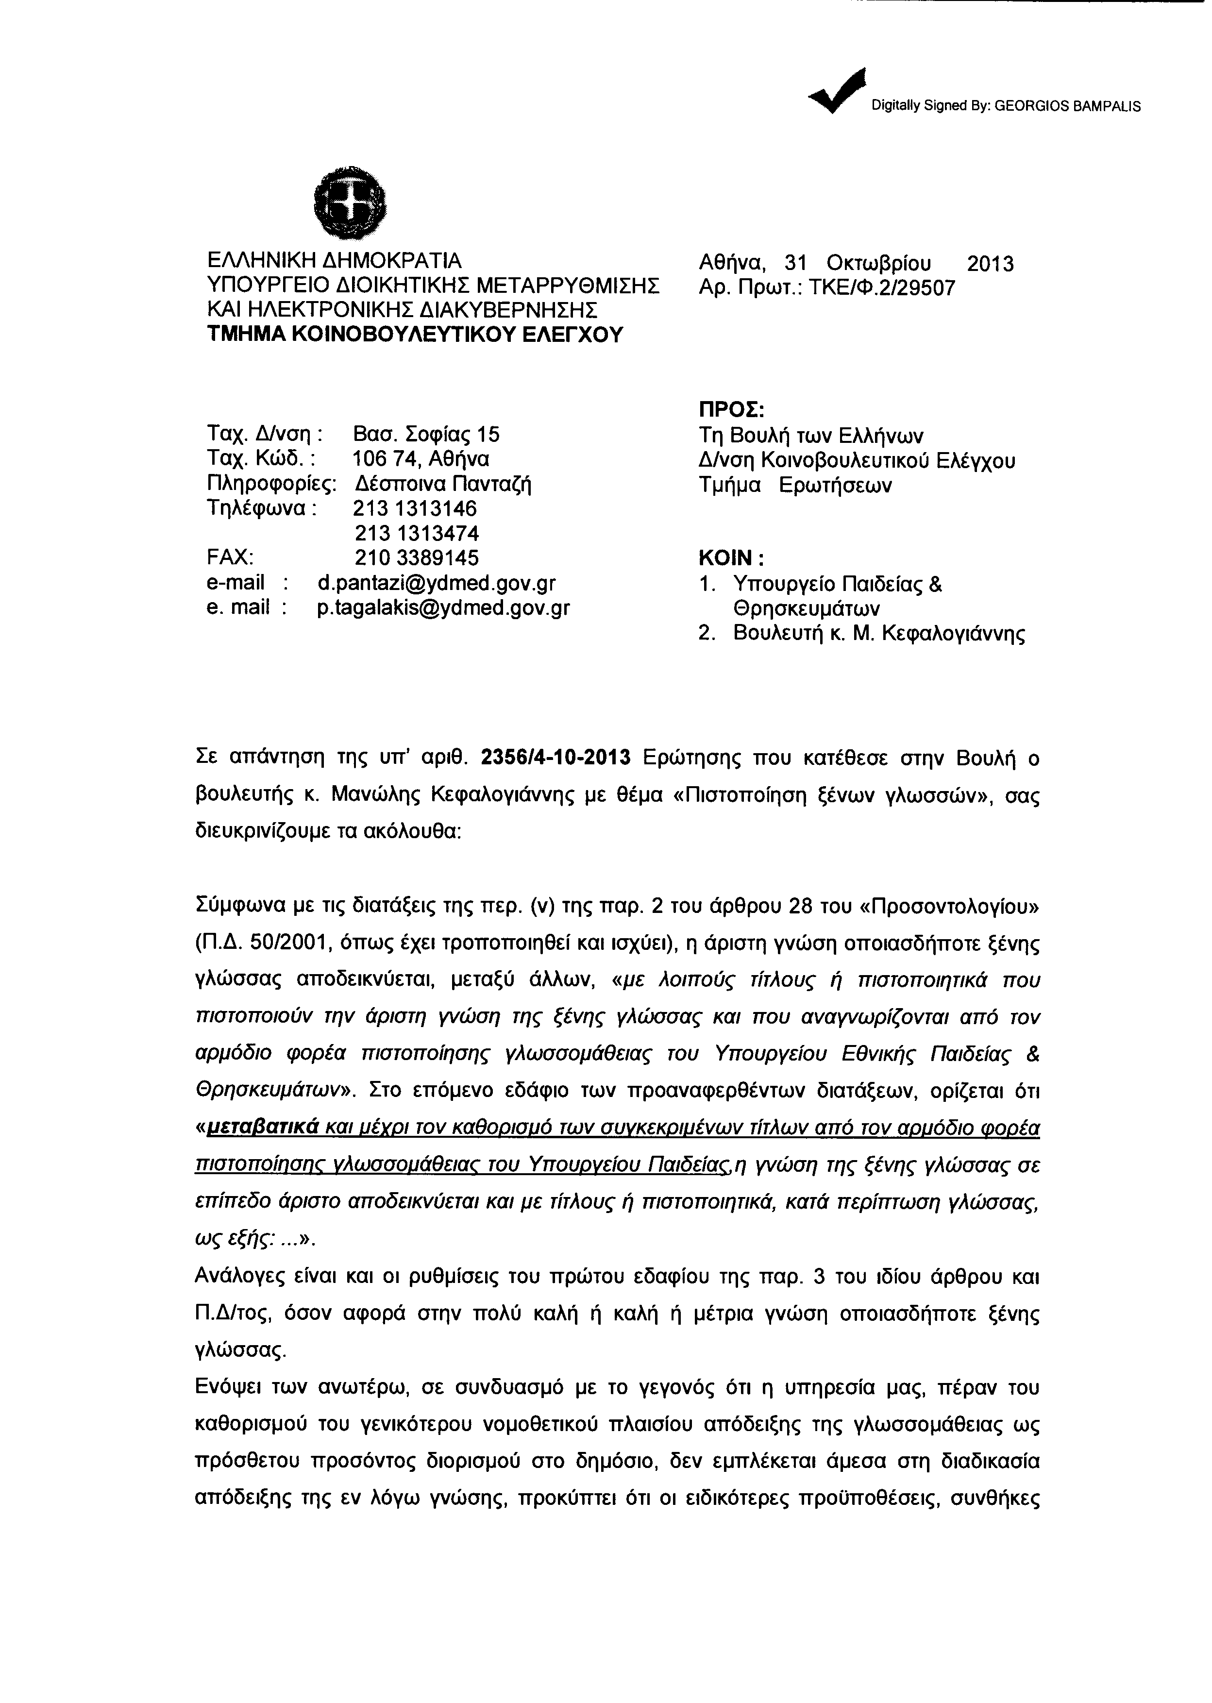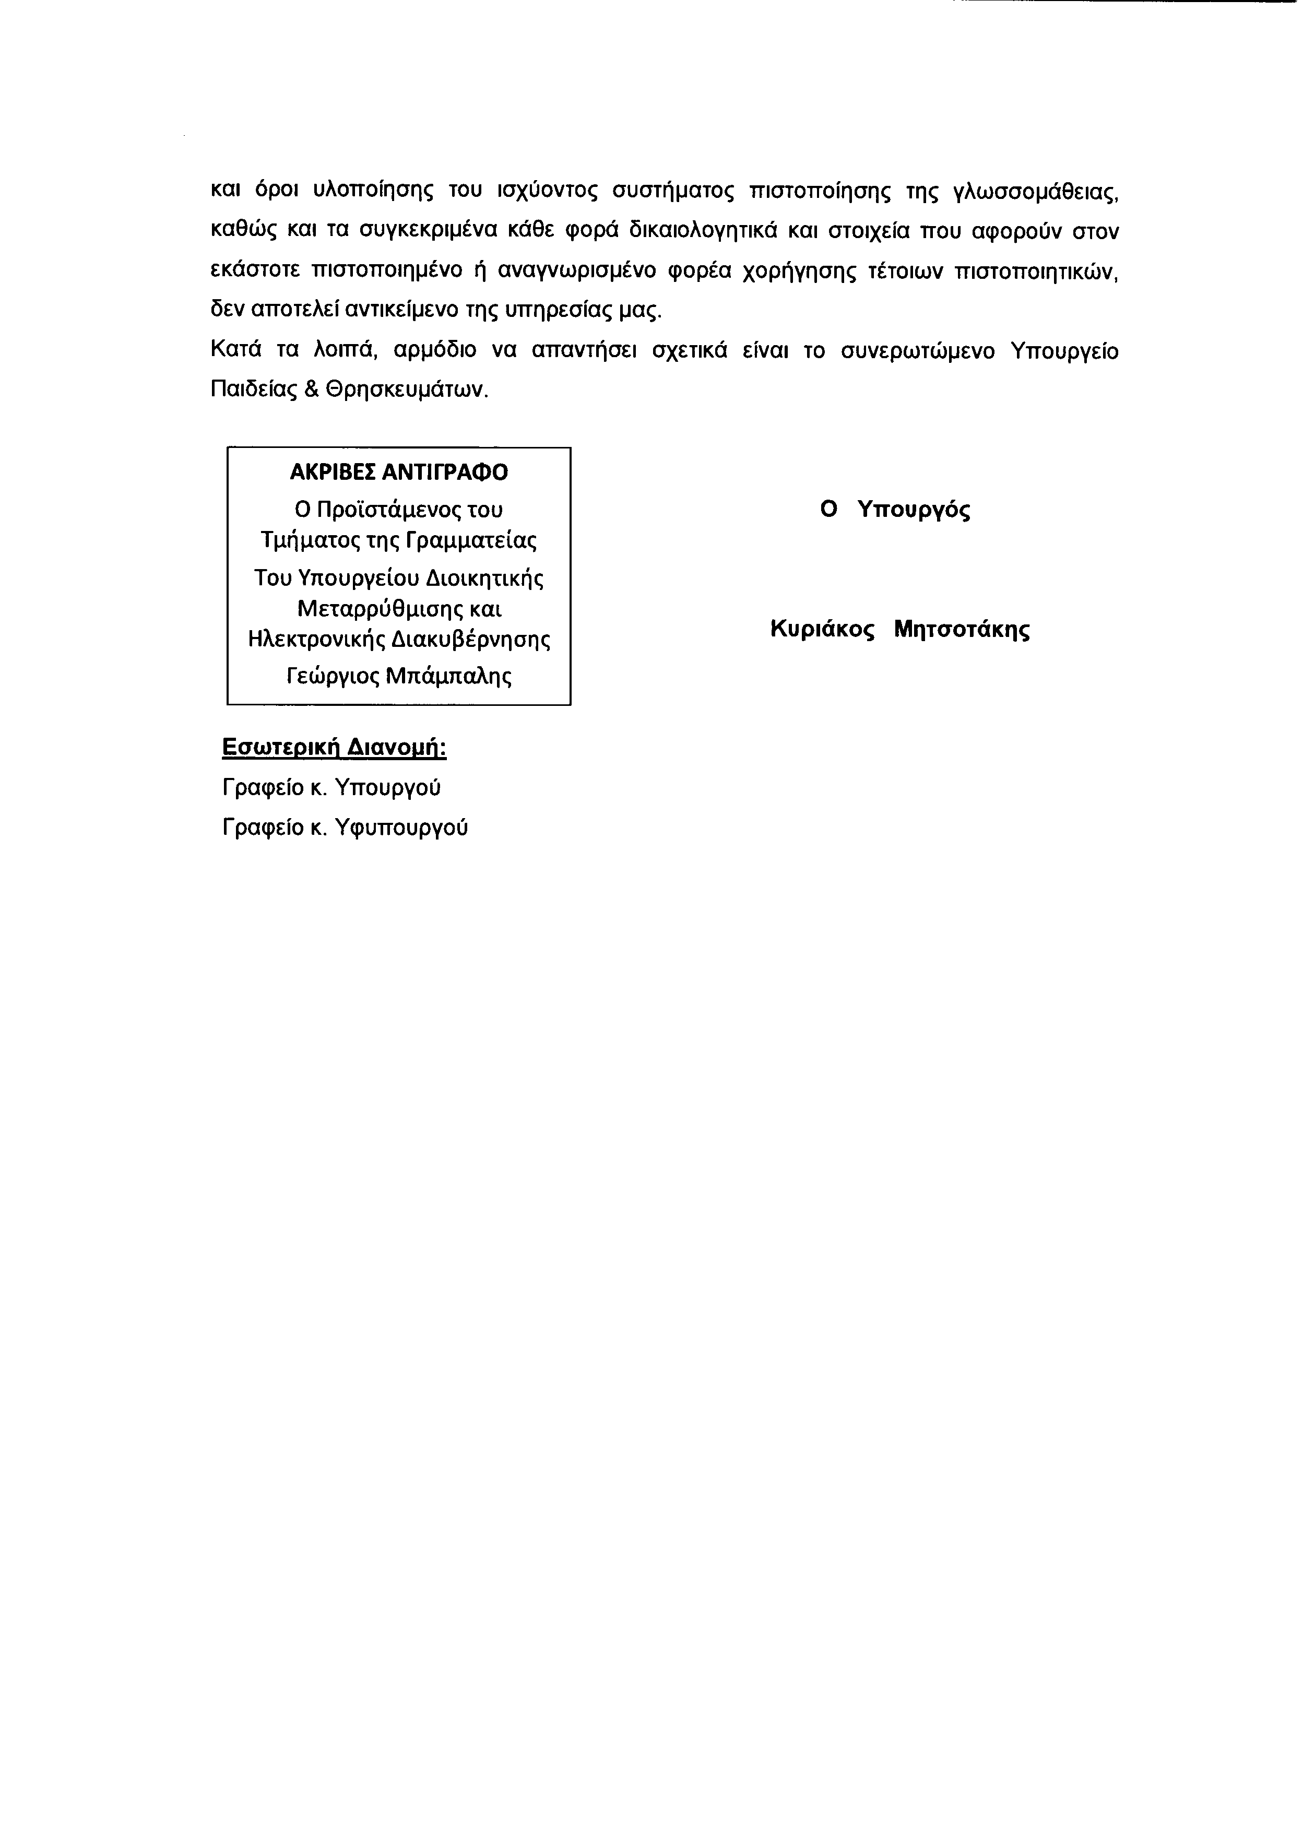
2. Στην με αριθμό 2402/07/10-2013 ερώτηση του Βουλευτή κ. Δημαρά Ιωάννου δόθηκε με το υπ’ αριθμ. 2179 Β/31-10-2013 έγγραφο από τον Υπουργό Περιβάλλοντος, Ενέργειας και Κλιματικής Αλλαγής η ακόλουθη απάντηση:
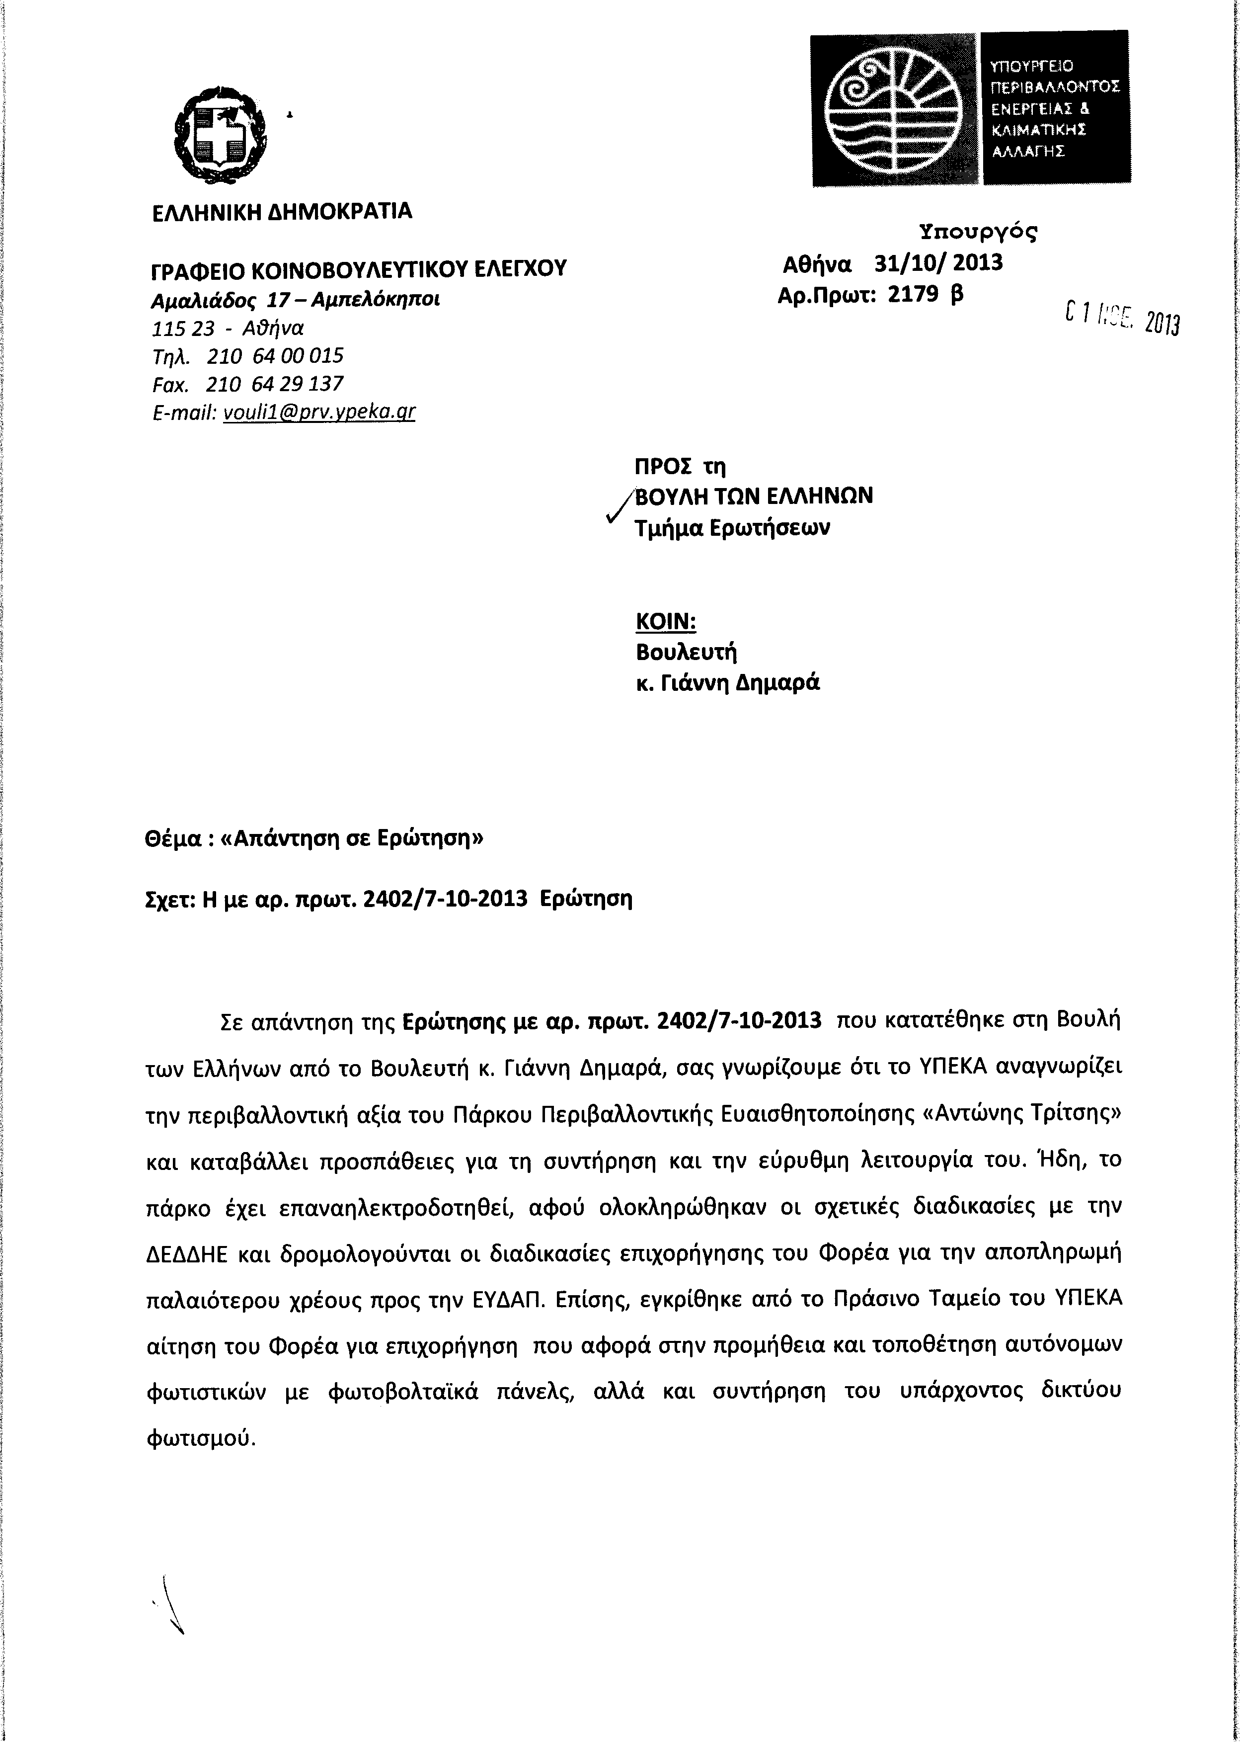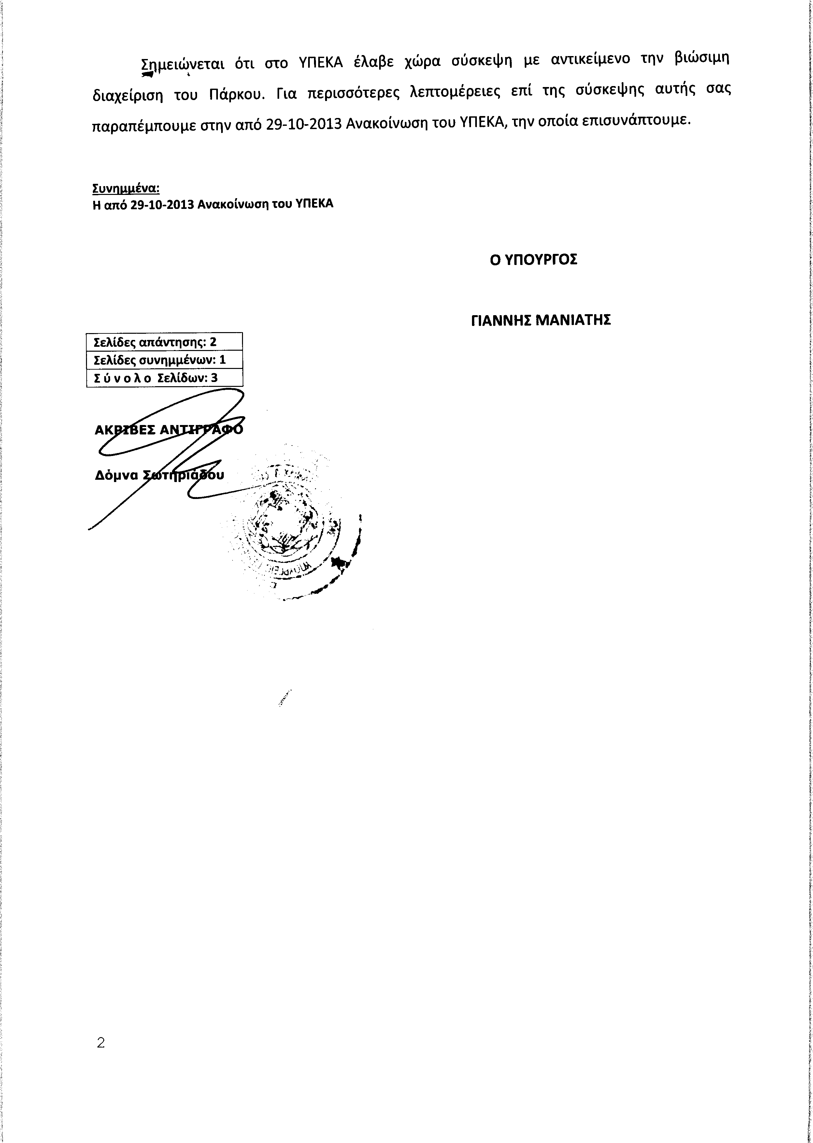
3. Στην με αριθμό 2461/08-10-2013 ερώτηση του Βουλευτή κ. Πανούση Ιωάννου δόθηκε με το υπ’ αριθμ. 882/31-10-2013 έγγραφο από τον Υπουργό Δικαιοσύνης, Διαφάνειας και Ανθρωπίνων Δικαιωμάτων η ακόλουθη απάντηση:
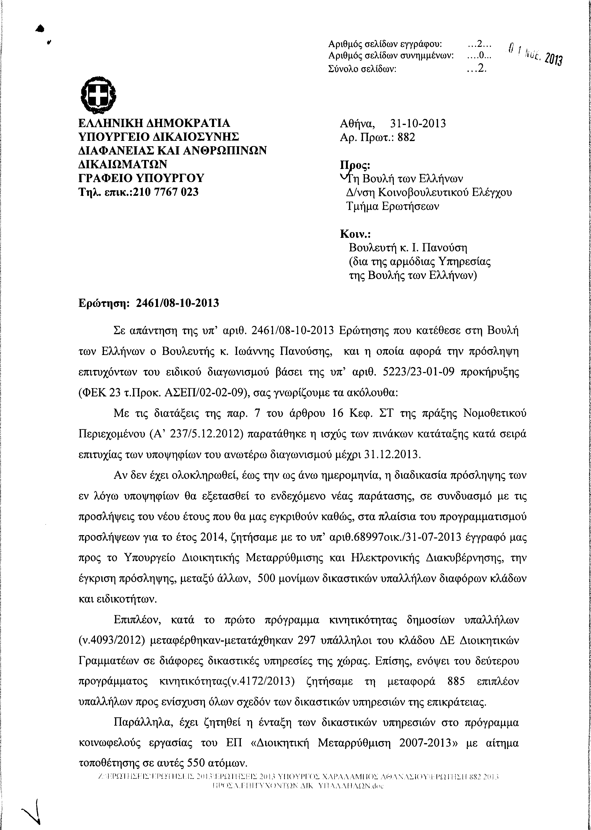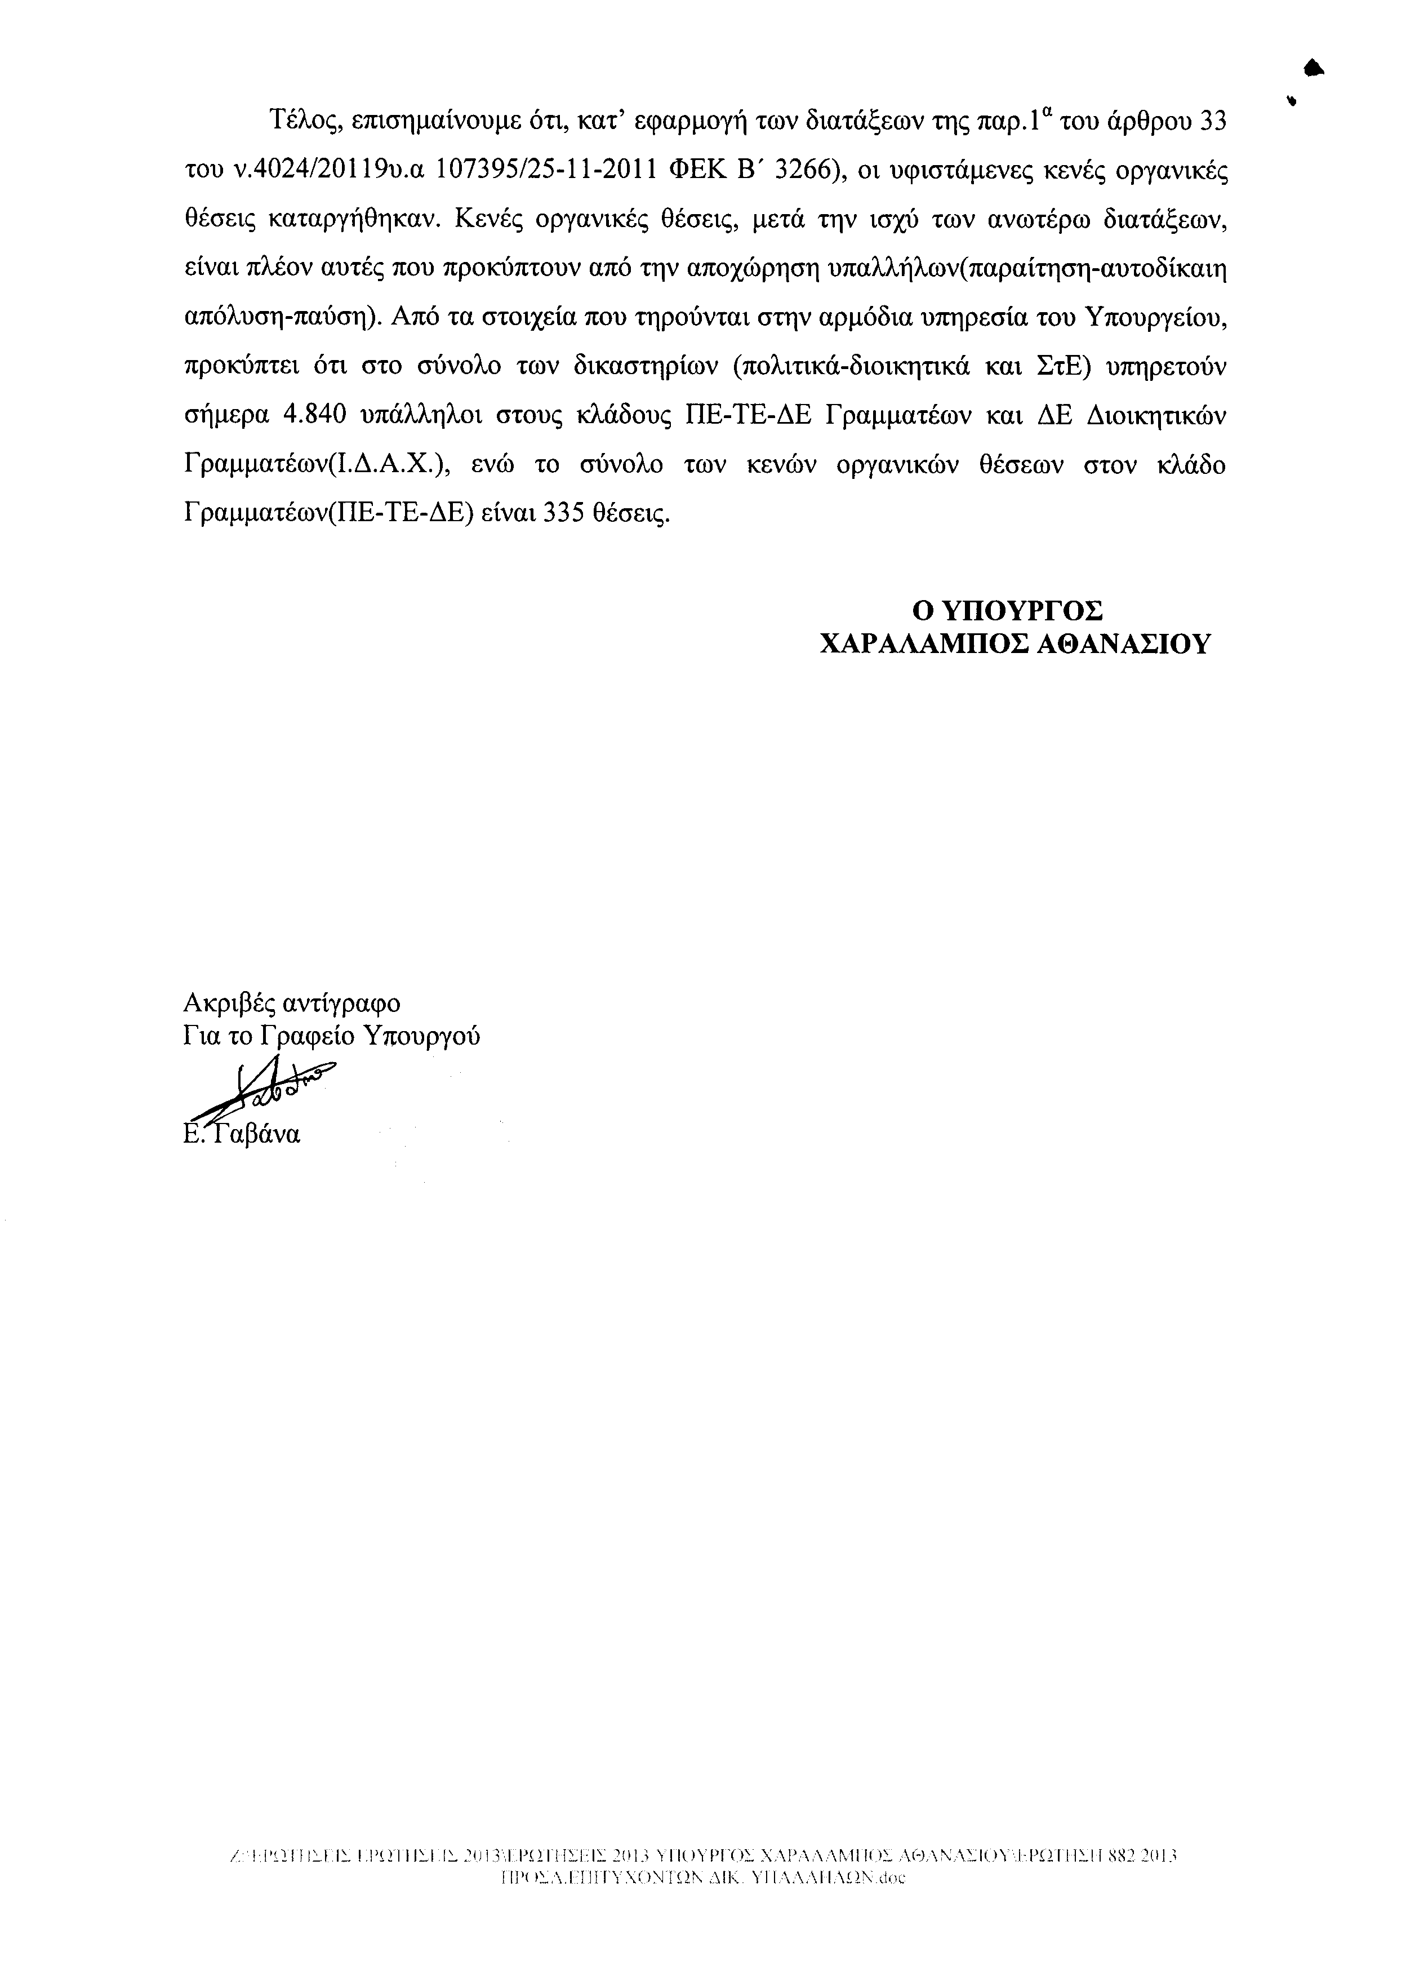
4. Στην με αριθμό 2515/09-10-2013 ερώτηση του Βουλευτή κ. Νικολόπουλου Νικολάου δόθηκε με το υπ’ αριθμ. 885/31-10-2013 έγγραφο από τον Υπουργό Δικαιοσύνης, Διαφάνειας και Ανθρωπίνων Δικαιωμάτων η ακόλουθη απάντηση:
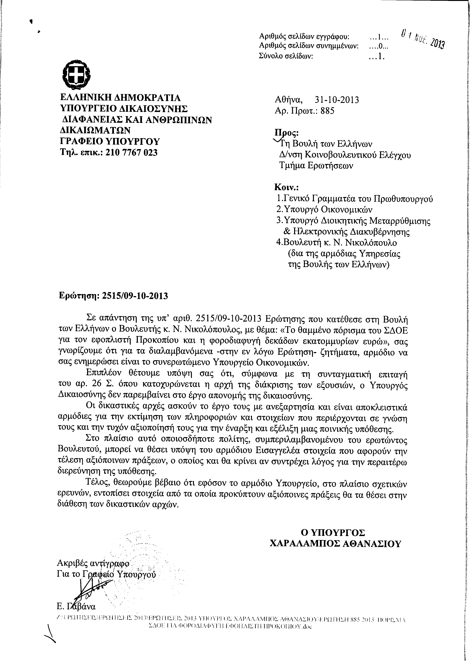
5. Στην με αριθμό 2534/10-10-2013 ερώτηση των Βουλευτών κυρίων Παφίλη Αθανάσιου, Γκιόκα Ιωάννη, Λαμπρούλη Γεώργιου, Χαλβατζή Σπυρίδωνος δόθηκε με το υπ’ αριθμ. 7017/4/17011/31-10-2013 έγγραφο από τον Υπουργό Δημόσιας Τάξης και Προστασίας του Πολίτη η ακόλουθη απάντηση:
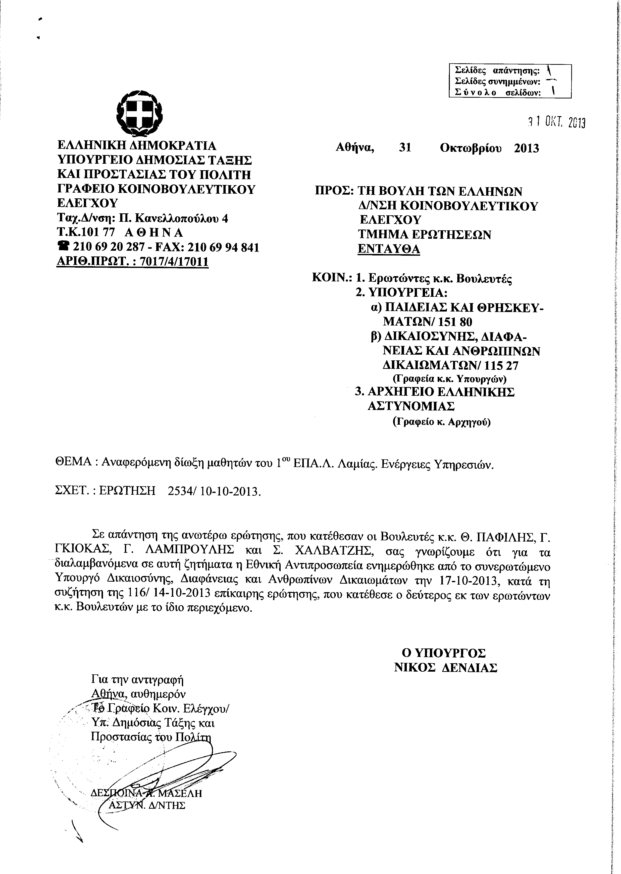
6. Στην με αριθμό 2769/16/10/2013 ερώτηση των Βουλευτών κυρίων Βλαχογιάννη Ηλία, Τζαμτζή Ιορδάνη (Δάνη), Κοντογεώργου Κωνσταντίνου, Τσιάρα Κωνσταντίνου, Τζαβάρα Κωνσταντίνου, Κέλλα Χρήστου, Κουτσούμπα Ανδρέα, Ταγαρά Νικόλαου, Ταμήλου Μιχαήλ, Σκόνδρα Ασημίνας, Μαρίνου Ανδρέα, Βεσυρόπουλου Απόστολου, Μπατσάρα Γεωργίας, Αντωνίου Μαρίας, Βογιατζή Παύλου, Μάνη-Παπαδημητρίου Άννας, Στύλιου Γεώργιου, Νταβλούρου Αθανάσιου, Τασούλα Κωνσταντίνου, Κυριαζίδη Δημήτριου, Κεφαλογιάννη Εμμανουήλ, Κόλλια Κωνσταντίνου, Βλάχβεη Μενέλαου, Γεωργαντά Γεώργιου, Κλειτσιώτη Κωνσταντίνου, Κωνσταντινίδη Ευστάθιου, Νεράντζη Αναστάσιου, Σαμπαζιώτη Δημήτριου, Σολδάτου Θεόδωρου, Μανδρέκα Ασπασίας, Σκρέκα Κωνσταντίνου, Κουτσογιαννακόπουλου Κωνσταντίνου δόθηκε με το υπ’ αριθμ. 29/31-10-2013 έγγραφο από τον Υφυπουργό στον πρωθυπουργό για την Δ.Ρ.Τ. η ακόλουθη απάντηση:
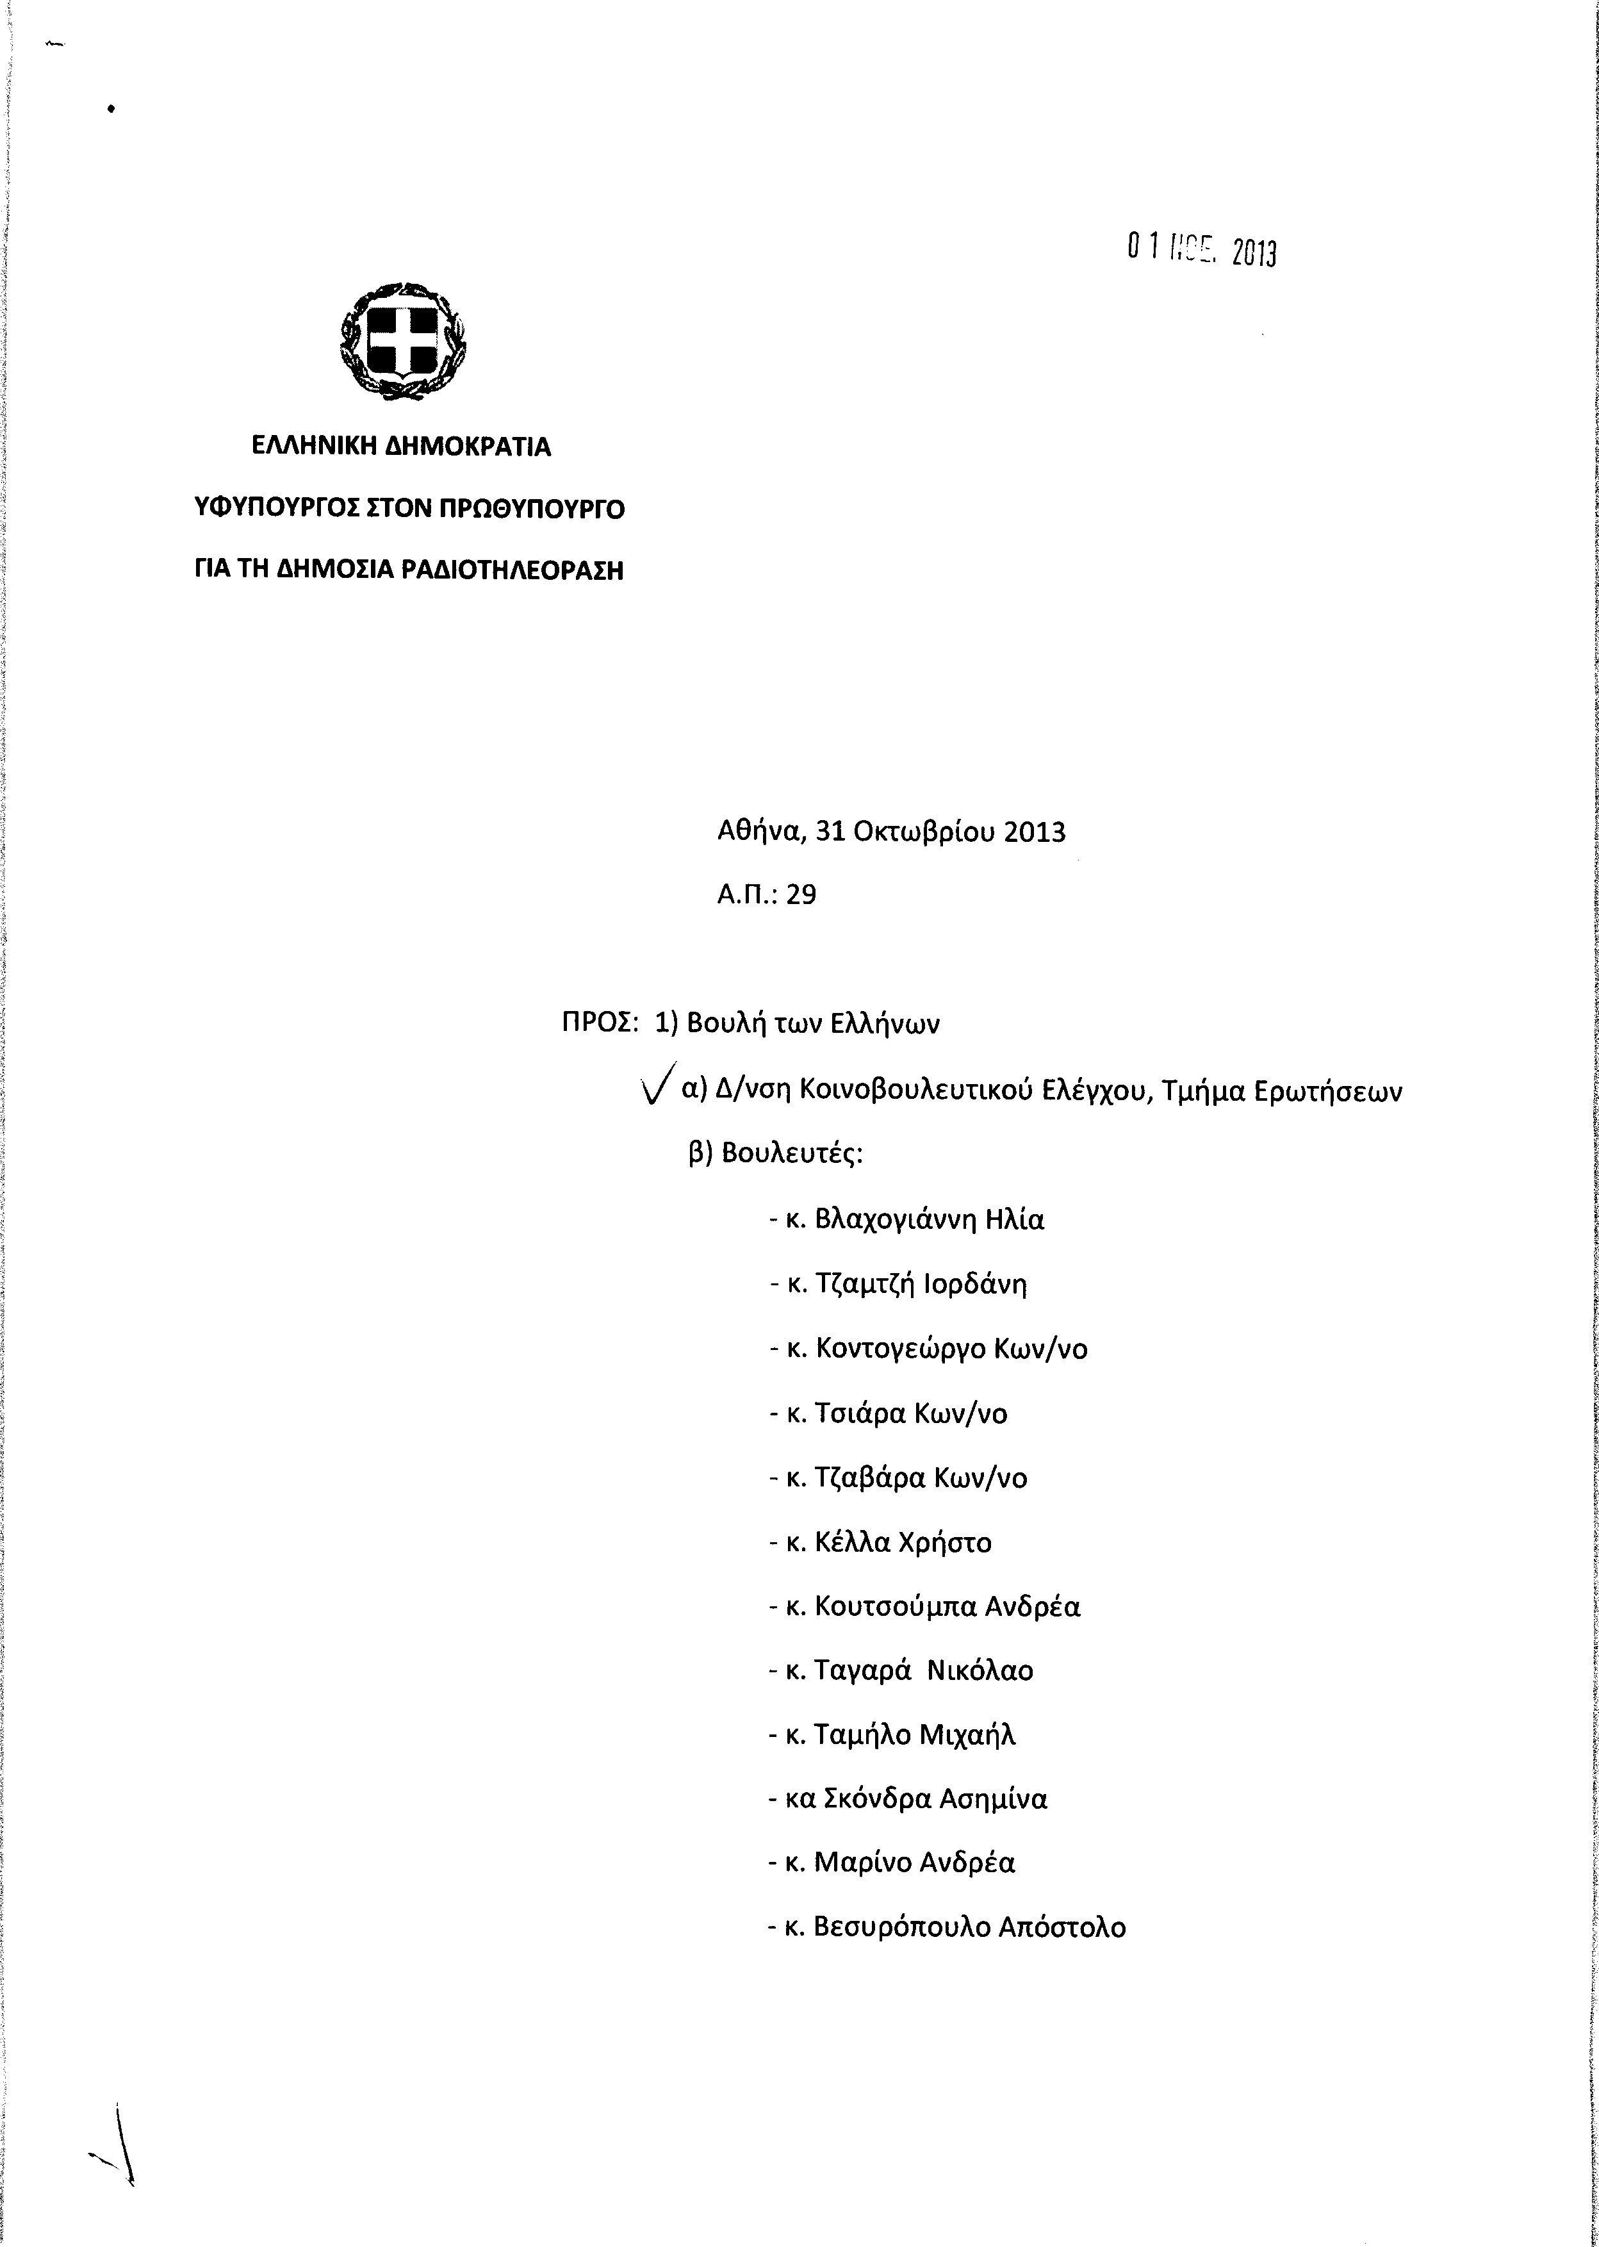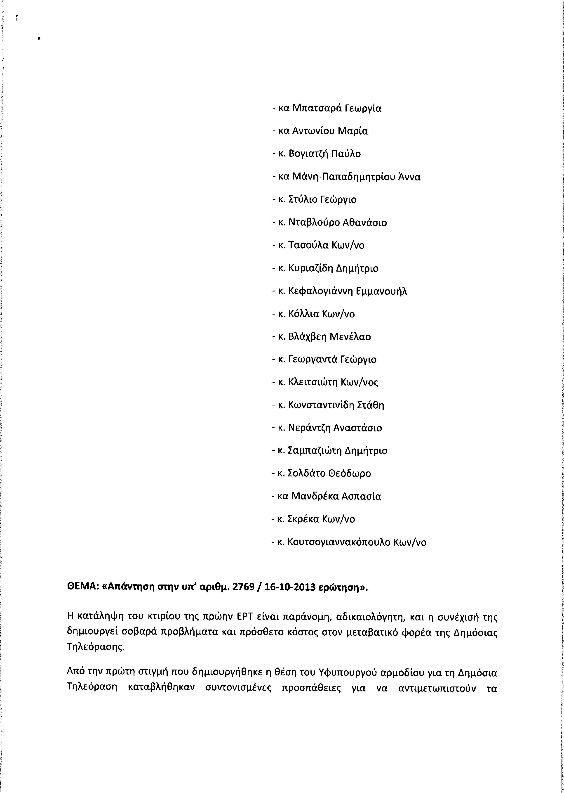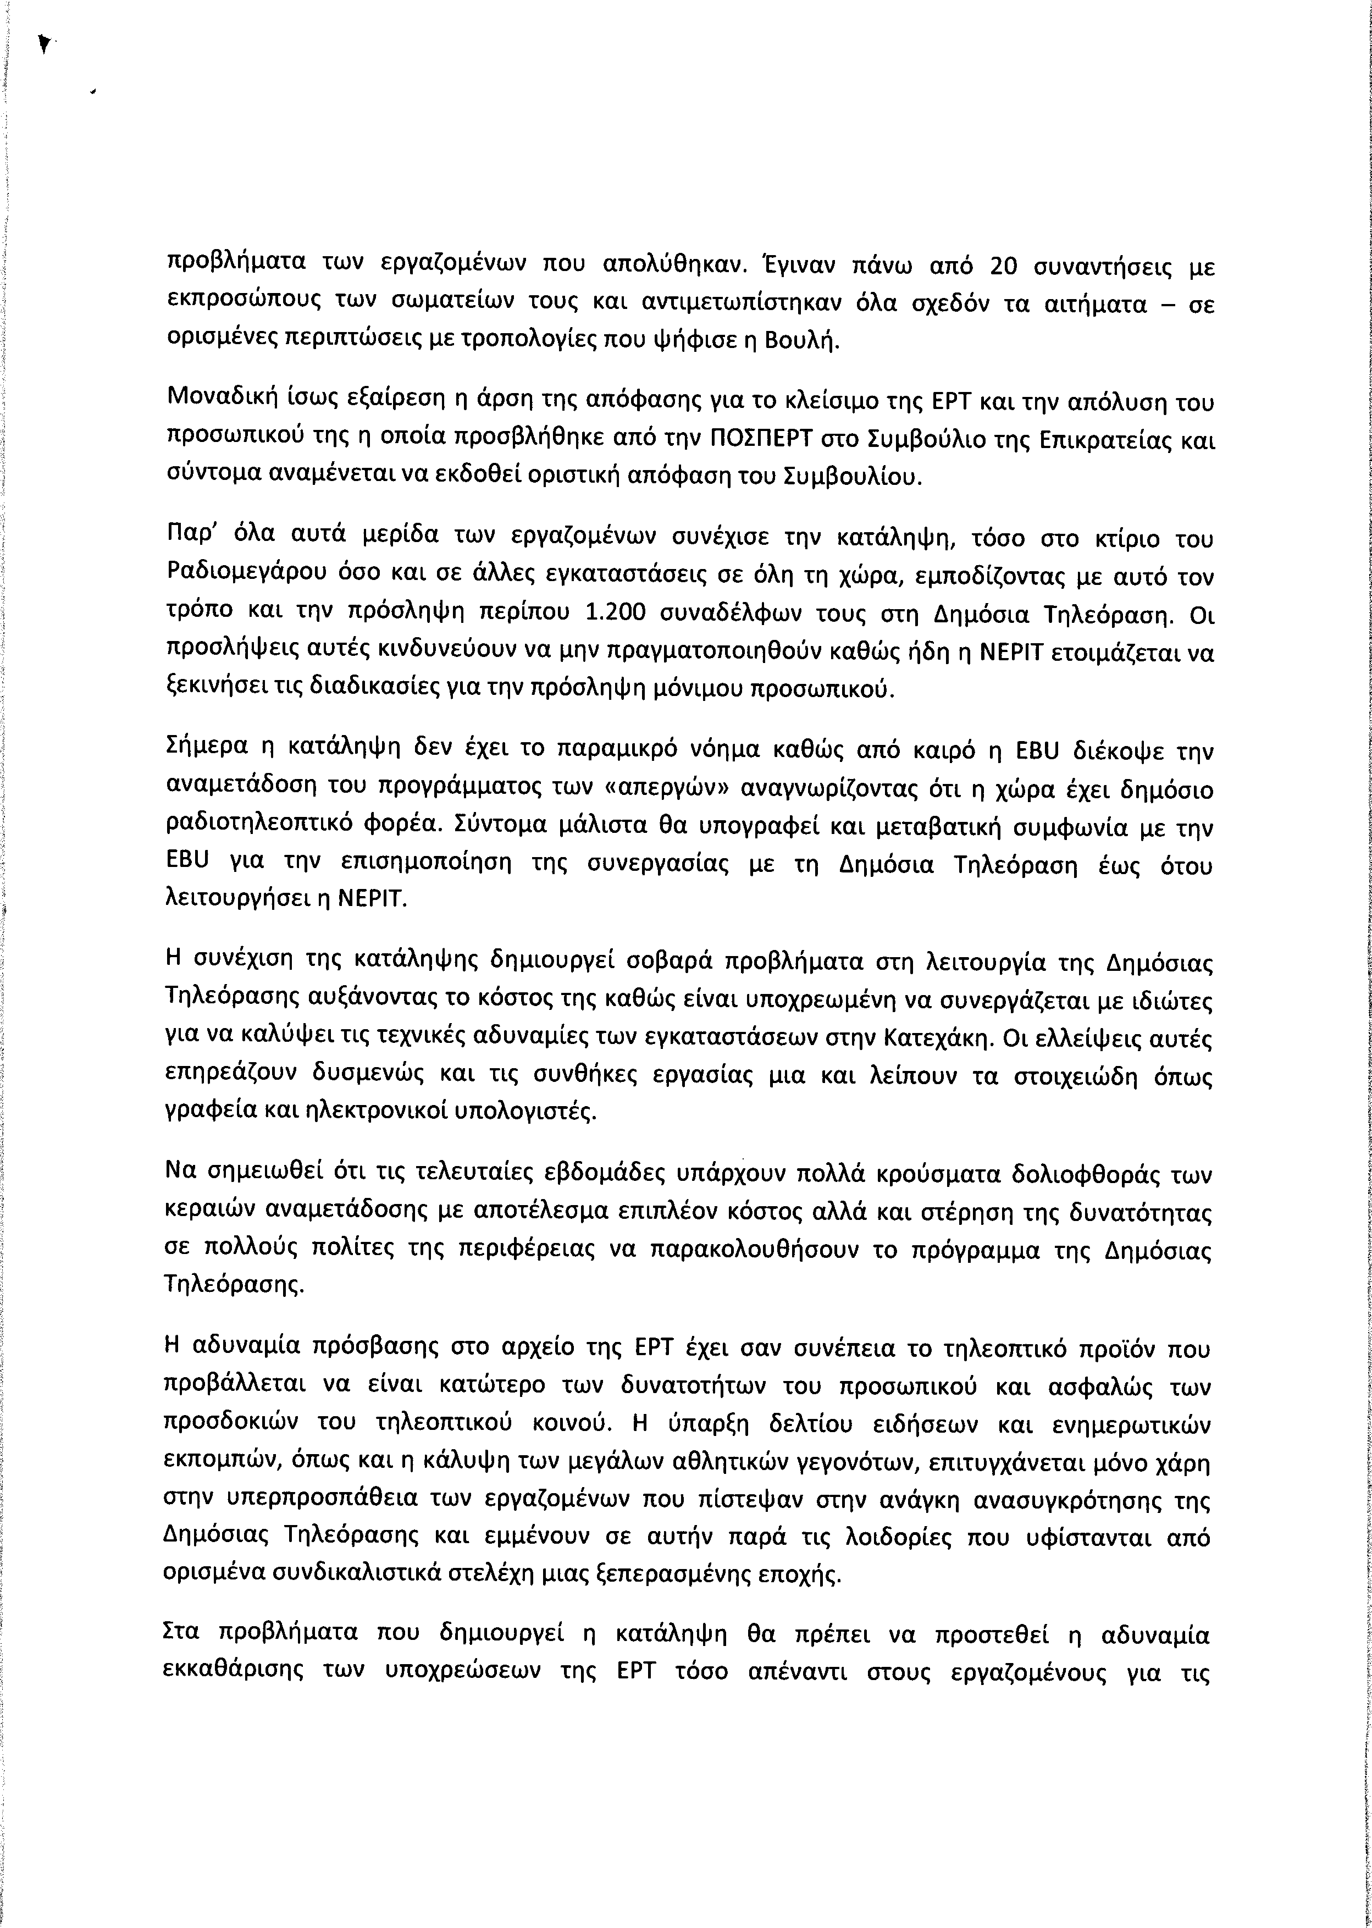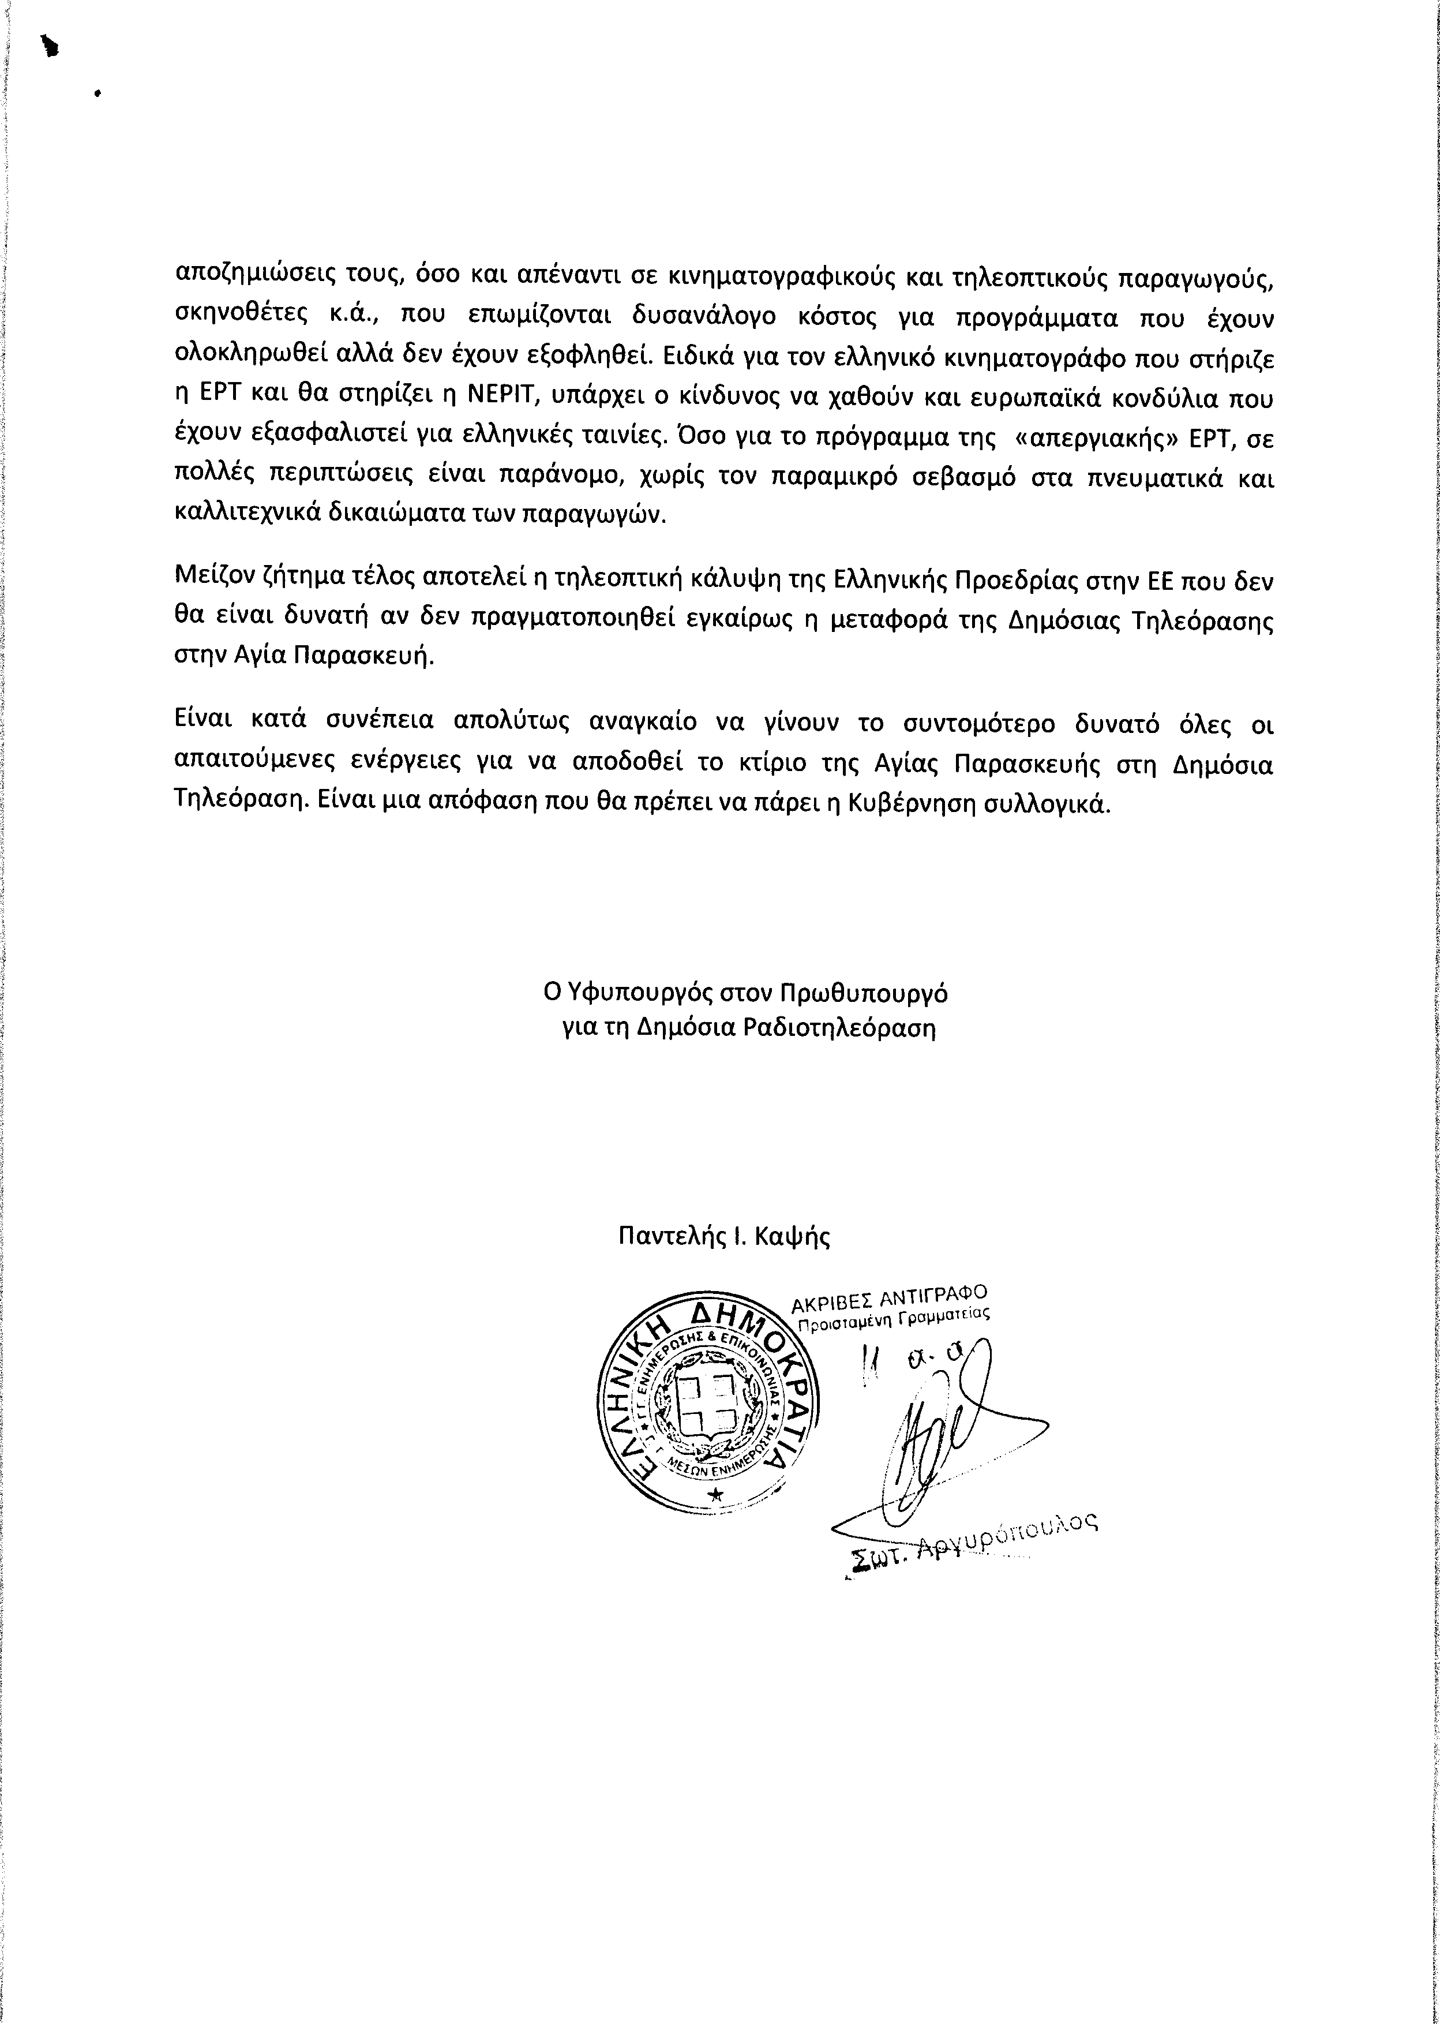

ΠΡΟΕΔΡΕΥΩΝ (Ιωάννης Δριβελέγκας): Κυρίες και κύριοι συνάδελφοι, εισερχόμαστε στη συζήτηση των
ΑΝΑΦΟΡΩΝ ΚΑΙ ΕΡΩΤΗΣΕΩΝ
Η πρώτη με αριθμό 1344/5-9-2013 ερώτηση πρώτου κύκλου του Βουλευτή Λέσβου της Νέας Δημοκρατίας κ. Παύλου Βογιατζή προς τον Υπουργό Αγροτικής Ανάπτυξης και Τροφίμων σχετικά με τις επιλέξιμες βοσκήσιμες γαίες στη Λέσβο και στη Λήμνο, βάσει του Σχεδίου Δράσης του «ΟΠΕΚΕΠΕ», δεν θα συζητηθεί λόγω κωλύματος του κυρίου Υπουργού και διαγράφεται.
Η δεύτερη με αριθμό 2477/8-10-2013 ερώτηση πρώτου κύκλου της Βουλευτού Β΄ Αθηνών του Συνασπισμού Ριζοσπαστικής Αριστεράς – Ενωτικού Κοινωνικού Μετώπου κ. Όλγας – Νάντιας Βαλαβάνη προς τον Υπουργό Οικονομικών σχετικά με τα Παιδικά Χωριά SOS Ελλάδος, δεν θα συζητηθεί σε συνεννόηση μεταξύ του κυρίου Υπουργού και της κυρίας Βουλευτού και διαγράφεται.
Η Βουλευτής κ. Έλενα Κουντουρά ζητεί άδεια ολιγοήμερης απουσίας στο εξωτερικό από 25-11-2013.
Η Βουλή εγκρίνει;
ΟΛΟΙ ΟΙ ΒΟΥΛΕΥΤΕΣ: Μάλιστα, μάλιστα.
ΠΡΟΕΔΡΕΥΩΝ (Ιωάννης Δριβελέγκας): Η Βουλή ενέκρινε τη ζητηθείσα άδεια.
Ο Αντιπρόεδρος της Κυβέρνησης και Υπουργός Εξωτερικών και οι Υπουργοί Οικονομικών, Παιδείας και Θρησκευμάτων και Διοικητικής Μεταρρύθμισης και Ηλεκτρονικής Διακυβέρνησης κατέθεσαν σχέδιο νόμου «Κύρωση του Μνημονίου Κατανόησης μεταξύ του Υπουργείου Εξωτερικών της Ελληνικής Δημοκρατίας και του Υπουργείου Εξωτερικών της Δημοκρατίας της Αρμενίας για θέματα σχετικά με την Ευρωπαϊκή Ένωση».
Παραπέμπεται στην αρμόδια Διαρκή Επιτροπή.
Θα συζητηθεί η πρώτη με αριθμό 2451/8-10-2013 ερώτηση δευτέρου κύκλου του Βουλευτή Β΄ Αθηνών του Συνασπισμού Ριζοσπαστικής Αριστεράς – Ενωτικού Κοινωνικού Μετώπου κ. Δημητρίου Στρατούλη προς τον Υπουργό Εργασίας, Κοινωνικής Ασφάλισης και Πρόνοιας, σχετικά με τα ισχύοντα εισοδηματικά κριτήρια για τη χορήγηση του επιδόματος μακροχρόνιας ανεργίας.
Στην ερώτηση θα απαντήσει ο Υφυπουργός κ. Βασίλειος Κεγκέρογλου.
Κύριε Στρατούλη, έχετε το λόγο για δύο λεπτά.
ΔΗΜΗΤΡΙΟΣ ΣΤΡΑΤΟΥΛΗΣ: Ευχαριστώ πολύ, κύριε Πρόεδρε.
Κύριε Υπουργέ, είναι γνωστό ότι οι πολιτικές που εφαρμόζονται λόγω των μνημονίων της λιτότητας, έχουν συντελέσει σε πολύ μεγάλο βαθμό στη δραματική αύξηση της ανεργίας στη χώρα μας. Έχουν ξεπεράσει περίπου το ένα εκατομμύριο τετρακόσιες χιλιάδες οι επίσημα καταγεγραμμένοι άνεργοι. Από αυτούς δυστυχώς ένα πολύ μεγάλο ποσοστό, που πολλές φορές φτάνει και το 65%, είναι μακροχρόνια άνεργοι, δηλαδή είναι άνεργοι πάνω από δώδεκα μήνες.
Μέσα σ’ αυτήν την πολύ δύσκολη συγκυρία και τις δυσκολίες που αυτή δημιουργεί για τους ανέργους και τις οικογένειές τους και κυρίως για τα νέα παιδιά, τα οποία πλήττονται ιδιαίτερα από την ανεργία -από έξι ως εφτά στους δέκα νέους είναι άνεργοι και αναγκάζονται να ξενιτεύονται στο εξωτερικό- δυστυχώς οι προϋποθέσεις οι οποίες υπάρχουν για να παίρνουν το επίδομα ανεργίας οι άνεργοι μέχρι ένα χρόνο αλλά και οι μακροχρόνια άνεργοι, οι άνεργοι δηλαδή πάνω από δώδεκα μήνες, είναι πάρα πολύ δύσκολο να εκπληρωθούν, με αποτέλεσμα από τους ανέργους να παίρνει επίδομα ανεργίας περίπου το 15%. Δηλαδή, από το ενάμισι εκατομμύριο ανέργους κυμαίνονται από διακόσιες ως διακόσιες ογδόντα χιλιάδες, ανάλογα με το μήνα, εκείνοι που παίρνουν επίδομα ανεργίας.
Επίσης, το μεγάλο πρόβλημα είναι ότι από τους μακροχρόνια ανέργους, ένα ελάχιστο ποσοστό, που δεν είναι ούτε το 1% από αυτούς, παίρνει το επίδομα μακροχρόνιας ανεργίας που δίνεται μετά το πρώτο δωδεκάμηνο ανεργίας για άλλους δώδεκα μήνες και το οποίο είναι το ελάχιστο, δηλαδή 200 ευρώ το μήνα.
Αυτό, κύριε Πρόεδρε, συμβαίνει διότι μέχρι το 2012 έμπαιναν εισοδηματικά κριτήρια, τα οποία ήταν για το ατομικό εισόδημα μέχρι 10.000 ευρώ και για το οικογενειακό εισόδημα μέχρι 12.000 ευρώ το χρόνο, εφόσον ήσουν έγγαμος. Έτσι, ήταν πολύ λίγοι αυτοί που τα εκπλήρωναν. Κυρίως ήταν άτομα ηλικίας από σαράντα πέντε μέχρι εξήντα πέντε χρονών εκείνοι που είχαν αυτή τη δυνατότητα, αν ήταν μακροχρόνια άνεργοι.
Κύριε Πρόεδρε και κύριε Υπουργέ, δυστυχώς με το ν. 4093/2012, το λεγόμενο «τρίτο μνημόνιο», τα κριτήρια αυτά έγιναν ακόμα πιο δύσκολο να εκπληρωθούν από τους μακροχρόνια ανέργους, διότι το ετήσιο ατομικό εισόδημα έγινε 10.000 ευρώ ως προϋπόθεση για να πάρουν τα 200 ευρώ το μήνα οι μακροχρόνια άνεργοι, ενώ αν κάποιος έχει παιδιά, για κάθε ένα από αυτά παίρνει 568 ευρώ. Δηλαδή, το εισοδηματικό όριο είναι πλέον ακόμα χαμηλότερο από αυτό που ίσχυε μέχρι το 2012, με αποτέλεσμα να αποκλείονται και άλλοι μακροχρόνια άνεργοι.
Ναι μεν, διευρύνθηκαν οι ηλικίες και είναι πλέον από είκοσι ως εξήντα πέντε ετών, από σαράντα πέντε ως εξήντα πέντε που ήταν, αλλά το εισοδηματικό κριτήριο έγινε ακόμα πιο δύσκολο να εκπληρωθεί, επειδή χαμήλωσε.
Κατόπιν τούτων, ρωτάμε τον αρμόδιο Υπουργό: πώς αντιμετωπίζει το θέμα η Κυβέρνηση; Τι στοιχεία έχει υπ’ όψιν της; Πόσο τοις εκατό των μακροχρονίων ανέργων παίρνουν πλέον με βάση αυτές τις προϋποθέσεις το επίδομα ανεργίας; Εμάς τα στοιχεία λένε ότι είναι μικρότερο από 1% από τους μακροχρόνια ανέργους. Τι σκέφτεται να κάνει η Κυβέρνηση, ώστε να επεκταθεί σε ακόμα περισσότερους μακροχρόνια ανέργους η χορήγηση αυτού του επιδόματος;
Ευχαριστώ, κύριε Πρόεδρε.
ΠΡΟΕΔΡΕΥΩΝ (Ιωάννης Δριβελέγκας): Και εμείς ευχαριστούμε τον κ. Στρατούλη.
Το λόγο έχει ο Υπουργός κ. Κεγκέρογλου για τρία λεπτά και οφείλω να αναγνωρίζω εδώ -όπως και εσείς πιστεύω, κύριε συνάδελφε- ότι ο κ. Κεγκέρογλου τιμά με την παρουσία του τη Βουλή και καλό θα είναι να αποτελέσει παράδειγμα και στους άλλους Υπουργούς.
Έχετε το λόγο κύριε Υπουργέ, για τρία λεπτά.
ΒΑΣΙΛΕΙΟΣ ΚΕΓΚΕΡΟΓΛΟΥ (Υφυπουργός Εργασίας, Κοινωνικής Ασφάλισης και Πρόνοιας): Ευχαριστώ, κύριε Πρόεδρε.
Ο κύριος συνάδελφος θέτει ένα σοβαρό θέμα που έχει να κάνει με την αντιμετώπιση της ανεργίας. Βεβαίως, και άλλη φορά έχει θέσει σοβαρά θέματα και μας δίνει την ευκαιρία να απαντήσουμε και να ενημερώσουμε για τις αποφάσεις της Κυβέρνησης, προκειμένου να αντιμετωπιστούν αυτά.
Το θέμα που έχει να κάνει με τους μακροχρονίους ανέργους πράγματι είχε ατονήσει ως προς την ενίσχυση αυτής της κατηγορίας των ανέργων και για το λόγο ότι υπήρχαν εισοδηματικά κριτήρια που ήταν πάρα πολύ χαμηλά, 3.000 και 5.000 για τις περιπτώσεις ατομικού και οικογενειακού εισοδήματος. Συμβαίνει, όμως, το ακριβώς αντίθετο απ’ ό,τι είπε ο συνάδελφος. Δηλαδή, μέχρι την ψήφιση του ν. 4093, του κακού μνημονίου, τα εισοδηματικά κριτήρια ήταν 3.000 και 5.000 και οι ηλικίες που δικαιούνταν το επίδομα του μακροχρονίως ανέργου ήταν σαράντα πέντε έως εξήντα πέντε ετών. Με το ν. 4093, επειδή ακριβώς τα χαρακτηριστικά της ανεργίας του 27% έχουν μια μεγάλη κατηγορία μακροχρονίως ανέργων, έχουν δηλαδή αύξηση αυτής της κατηγορίας και επίσης μεγάλη αύξηση των νέων που είναι άνεργοι, γι’ αυτό ακριβώς θεσμοθετήσαμε αυτό το νέο πρόγραμμα επιδότησης για τους μακροχρονίως ανέργους που θα ξεκινήσει 1-1-2014. Έτσι, από τον Ιανουάριο όλοι οι μακροχρονίως άνεργοι, αυτοί δηλαδή που έχουν υπερβεί τους δώδεκα μήνες τακτικής επιδότησης, θα δικαιούνται επίδομα ανεργίας στο ύψος των 200 ευρώ για άλλους δώδεκα μήνες, εφόσον το εισόδημά τους δεν υπερβαίνει τις 10.000 ως ατομικό και 12.000 ως οικογενειακό.
Αυτή είναι η νέα δομή του προγράμματος για τους μακροχρονίως ανέργους, που είναι κατά πολύ καλύτερο από το προηγούμενο. Γι’ αυτό ακριβώς και με τον ίδιο νόμο προβλέφθηκε η αύξηση του προϋπολογισμού κατά 35 εκατομμύρια, προκειμένου να καλύψουμε αυτόν τον αυξημένο πληθυσμό μακροχρονίως ανέργων που θα καλύπτει το πρόγραμμα. Είναι, επομένως, πολύ καλύτερο από το προηγούμενο -δεν έχει καμμία σχέση, θα έλεγα- και πιστεύω όχι ότι θα λύσει σε καμμία περίπτωση το πρόβλημα –τα προγράμματα αυτά δεν λύνουν το πρόβλημα- αλλά ότι θα δώσουμε την ευκαιρία στους μακροχρονίους ανέργους, είτε νέους είτε μεγαλύτερους στην ηλικία μέχρι εξήντα έξι ετών, να αντιμετωπίσουν άμεσα προβλήματα που δημιουργεί αυτή η επί πολύ καιρό ανεργία στην οποία έχουν υποπέσει.
Ευχαριστώ.
ΠΡΟΕΔΡΕΥΩΝ (Ιωάννης Δριβελέγκας): Και εμείς ευχαριστούμε, κύριε Κεγκέρογλου.
Το λόγο έχει ο κ. Στρατούλης για τρία λεπτά.
ΔΗΜΗΤΡΙΟΣ ΣΤΡΑΤΟΥΛΗΣ: Κύριε Πρόεδρε, επειδή πάντα στην πολιτική πρέπει να λέμε την αλήθεια, είναι αλήθεια ότι ο κ. Κεγκέρογλου ανταποκρίνεται συνήθως στις ερωτήσεις που κάνουμε, έρχεται, απαντά, ενημερώνει και το Σώμα των Βουλευτών και τον ελληνικό λαό, ανεξάρτητα από τις διαφορές τις ιδεολογικές, τις πολιτικές ή επί των εφαρμοζομένων πολιτικών των μνημονίων ή των πολιτικών του Υπουργείου Εργασίας. Αυτό πρέπει να καταγράφεται, λειτουργώντας ως παράδειγμα σε άλλους Υπουργούς, που δυστυχώς δεν τιμούν με την απουσία τους το Κοινοβούλιο και δεν απαντούν στις ερωτήσεις των Βουλευτών.
Κύριε Υπουργέ, έχετε μισό δίκιο και μισό άδικο σε αυτό που απαντήσατε, ως προς το τι ίσχυε και το τι ισχύει. Όντως, μέχρι 11-1-2012, με βάση το άρθρο 27, του ν. 316/2002, το εισοδηματικό όριο για να παίρνουν τα 200 ευρώ το μήνα επί δώδεκα μήνες οι μακροχρόνια άνεργοι, ήταν 3.000 ευρώ το ατομικό και 5.000 ευρώ το οικογενειακό.
Ωστόσο, με μία κοινή υπουργική απόφαση των Υπουργών Οικονομικών και Εργασίας και Κοινωνική Ασφάλισης, την υπ’ αριθμόν 14080513/11-1-2012 –στις αρχές του 2012- άλλαξε αυτό το εισοδηματικό κριτήριο και το τεκμαρτό εισόδημα που έπρεπε να είχε ο μακροχρόνια άνεργος, να μην έχει δηλαδή πάνω από αυτό για να πάρει αυτό το επίδομα, ήταν 10.000 ευρώ το χρόνο και 12.000 ευρώ, αν πρόκειται για ζευγάρι.
Αυτό, που βελτίωνε κάπως την κατάσταση, άλλαξε, όπως είπατε, όντως, με το ν. 4093/2012 και από 1-1-2014 το ετήσιο οικογενειακό εισόδημα, που δεν πρέπει να υπερβαίνουν, θα είναι 10.000 ευρώ, προσαυξανόμενο κατά 586 ευρώ για κάθε ανήλικο τέκνο της οικογένειας. Δηλαδή, έγινε κατά τι μικρότερο από τις 12.000 ευρώ, που ήταν το οικογενειακό εισόδημα και ήταν το όριο που δεν πρέπει να υπερβαίνει ο μακροχρόνια άνεργος για να δικαιούται αυτά τα 200 ευρώ. Σε αυτό το κομμάτι χειροτέρευσε. Όσον αφορά τις ηλικίες, βεβαίως, βελτιώθηκε, αλλά εφόσον έχουμε ένα τέτοιο όριο, αυτό δημιουργεί μεγαλύτερα προβλήματα.
Κύριε Υπουργέ, θέλω να με ακούσετε πολύ προσεκτικά, να το μελετήσετε και μια άλλη φορά να κουβεντιάσουμε αυτό που θα σας πω. Τα παραπάνω ποσά, τα εισοδηματικά όρια, είναι χαμηλά γιατί η ελάχιστη ετήσια αντικειμενική τεκμαρτή δαπάνη για κάθε φορολογούμενο –για κάθε έναν, για εμένα, για εσάς, για τον καθένα- είναι 3.000 ευρώ, αν πρόκειται για άγαμο και 5.000 ευρώ, αν πρόκειται για ζευγάρι. Δηλαδή, εκ των πραγμάτων, ο κάθε άνεργος όταν είναι να φορολογηθεί ξεκινάει από το αν είναι οικογενειάρχης, αν είναι μόνος του τα 3.000 ευρώ και 5.000 ευρώ αν έχει οικογένεια.
Αν λάβουμε υπ’ όψιν ότι πολλοί μακροχρόνια άνεργοι, δηλαδή άνθρωποι που έχασαν τη δουλειά τους, είχαν ένα αυτοκίνητο και έχουν κληρονομήσει ή είχαν αγοράσει παλιότερα, που είχαν εισοδήματα, ένα δικό τους σπίτι και προστεθούν και αυτά τα δύο στην ελάχιστη ετήσια αντικειμενική τεκμαρτή δαπάνη, τότε θα δούμε ότι λίγοι είναι κάτω από αυτό το εισοδηματικό όριο των 10.000 ευρώ το οποίο βάλατε.
Επειδή το έχουμε ψάξει πάρα πολύ –ειλικρινά σας το λέω, κύριε Υπουργέ- και με τις αρμόδιες υπηρεσίες του Υπουργείου Οικονομικών, θέλουμε να λάβετε υπ’ όψιν την παρατήρηση την οποία κάνουμε, επειδή έχουμε χρόνο ακόμη μέχρι 1-1-2014 και το Υπουργείο να ερευνήσει το ζήτημα και να κάνει ακόμα πιο προσιτά, δηλαδή να αυξήσει κάπως, τα εισοδηματικά όρια στους μακροχρονίως ανέργους, ώστε να μπορούν να δικαιωθούν έστω αυτού του ελάχιστου επιδόματος των 200 ευρώ για δώδεκα μήνες, που είναι ένα μικρό χαρτζιλίκι, αλλά στις σημερινές συνθήκες είναι και αυτό αναγκαίο για την επιβίωση δυστυχισμένων οικογενειών.
Θέλουμε να το δείτε με πάρα πολλή προσοχή αυτό το συγκεκριμένο ζήτημα, γιατί αφορά την πιο δυστυχισμένη κατηγορία των ανέργων. Μέχρι δώδεκα μήνες μπορούν να στηρίξουν η οικογένεια, οι συγγενείς, οι φίλοι, οι δομές αλληλεγγύης, αλλά από δώδεκα μήνες και πάνω τα πράγματα είναι πιο δύσκολα. Έρχονται και ψυχολογικά προβλήματα, έρχονται και αυτοκτονίες πολλές φορές και πάρα πολύ αρνητικές συνέπειες που είναι και βάρβαρες και απάνθρωπες.
Θέλουμε πραγματικά να ξαναδείτε αυτά τα εισοδηματικά όρια από 1-1-2014, με κατεύθυνση να διευκολυνθούν κι άλλοι μακροχρόνια άνεργοι για να μπορούν να δικαιωθούν με αυτά τα 200 ευρώ το μήνα.
ΠΡΟΕΔΡΕΥΩΝ (Ιωάννης Δριβελέγκας): Το λόγο για να απαντήσει έχει ο Υπουργός κ. Κεγκέρογλου για τρία λεπτά.
ΒΑΣΙΛΕΙΟΣ ΚΕΓΚΕΡΟΓΛΟΥ (Υφυπουργός Εργασίας, Κοινωνικής Ασφάλισης και Πρόνοιας): Σε κάθε περίπτωση, κύριε συνάδελφε, έχουμε μία θετική εξέλιξη, η οποία από 1-1-2014 θα δώσει τη δυνατότητα, όπως είπαμε, σε μεγαλύτερη ηλικιακή ομάδα να είναι δικαιούχος του προγράμματος των μακροχρονίων ανέργων, δηλαδή από είκοσι ετών μέχρι εξήντα πέντε ετών, σε αντίθεση με το μέχρι τώρα ισχύον, σαράντα ετών έως εξήντα πέντε ετών.
Και βεβαίως, η αλλαγή του τρόπου υπολογισμού του εισοδηματικού κριτηρίου με τον υπολογισμό για κάθε παιδί, μας βγάζει περίπου στα ίδια επίπεδα, πλην, όμως, αυτά είναι πολύ μεγαλύτερα από αυτά που ίσχυαν στο παρελθόν και για αυτό το λόγο είχε ατονήσει και το πρόγραμμα.
Όμως, κάθε προσπάθεια και από την πλευρά σας και από την πλευρά μας και από τη Βουλή και από την Κυβέρνηση για την αντιμετώπιση αυτού του προβλήματος, πράγματι, συμβάλλει για τους ανθρώπους που έχουν το πρόβλημα της ανεργίας, ιδιαίτερα όταν κανένα μέλος σε μια οικογένεια δεν εργάζεται.
Σε σχέση με τα τεκμήρια, θα πρέπει να πούμε ότι παραδείγματος χάριν, εάν σε μία τετραμελή οικογένεια έχουμε ένα ύψος εισοδηματικού ορίου που βγαίνει με βάση τον ν. 4093 περίπου στις 11.500 χιλιάδες, θα πρέπει να δούμε ότι εκεί μπορεί να είναι αυτό μικρότερο από το όριο, στην περίπτωση που το υπολογίζουμε με τεκμαρτό.
Δεν υπολογίζεται πάντα τεκμαρτά το εισόδημα, μόνο στην περίπτωση που, όπως σωστά είπατε, υπάρχει ακίνητη περιουσία. Εάν δηλαδή η σύζυγος είναι εργαζόμενη και έχει μέχρι 10.000-11.000 εισόδημα ή έχει εισόδημα από άλλη πηγή μέχρι 10.000-11.000, είναι δικαιούχος. Όμως, εάν δεν έχει εισόδημα και έχει, για παράδειγμα, ένα σπίτι ενενήντα τετραγωνικών, ένα αυτοκίνητο έξι ετών 1.200 cc, συν 5.000 που είναι η βάση, βγαίνει περίπου 11.000 με 11.500. Δεν είναι δηλαδή το σφιχτό πλαίσιο που υπήρξε προηγούμενα.
Βεβαίως, θα πρέπει ανάλογα με τις οικονομικές δυνατότητες όλα αυτά να διευρύνονται, ούτως ώστε να καλύπτουμε περισσότερες ανάγκες. Όμως, θα πρέπει να πούμε ότι ο στόχος μας δεν θα πρέπει να είναι μονοσήμαντα στην επιδότηση της ανεργίας. Θα πρέπει να καταβάλλουμε κάθε προσπάθεια, ούτως ώστε με τα προγράμματα αλλά και με άλλες πολιτικές για την αντιμετώπιση της ανεργίας να έχουμε καλύτερα αποτελέσματα.
Εμείς από το Υπουργείο Εργασίας στο πλαίσιο των ενεργητικών πολιτικών για την απασχόληση έχουμε ενεργοποιήσει πάρα πολλά προγράμματα, κριτήριο στα περισσότερα από τα οποία είναι και η μακροχρόνια ανεργία και βεβαίως η ηλικιακή ομάδα.
Θα σας φέρω ένα τελευταίο παράδειγμα σε σχέση με την κοινωφελή εργασία για πενήντα χιλιάδες ανέργους. Έχουμε επιπλέον ενίσχυση, μοριοδότηση των ανέργων με την ανεργία του συζύγου, δηλαδή το κριτήριο ότι εάν δεν δουλεύει κανείς στην οικογένεια, τότε αυτός είναι το άτομο που προηγείται έναντι άλλων. Βεβαίως, θα θέλαμε να λύσουμε διά μιας το πρόβλημα. Όπως ξέρετε, είναι δύσκολο μέσα στη σημερινή κατάσταση της ύφεσης να αντιμετωπιστεί το πρόβλημα συνολικά.
Εγώ θα σας δώσω έναν πίνακα -με όλα τα προγράμματα και θα τον καταθέσω στη Βουλή για να τον έχετε στη διάθεσή σας και να το έχουν στη διάθεσή τους όλα τα κόμματα- που αφορά και τα προγράμματα που είναι σε εξέλιξη και τα προγράμματα που θα ενεργοποιηθούν το επόμενο διάστημα.
Ένα από αυτά είναι το πρόγραμμα «Εγγύηση για τη Νεολαία». Από 1-1-2014 με βάση αυτή την ευρωπαϊκή πρωτοβουλία θα έχουμε τη δυνατότητα να στηρίξουμε νέους ανθρώπους, γιατί πραγματικά το ποσοστό ανεργίας των νέων έχει αυξηθεί κατακόρυφα, είναι στο 60% όπως σωστά είπατε. Αυτό το πρόγραμμα έρχεται την κατάλληλη ώρα για να δώσουμε μια ανάσα σε αυτά τα παιδιά, σε αυτούς τους ανθρώπους που αντιμετωπίζουν το πρόβλημα.
(Στο σημείο αυτό κτυπάει το κουδούνι λήξεως του χρόνου ομιλίας του κυρίου Υφυπουργού)
Και βεβαίως θα έχουμε την ευκαιρία πιστεύω και άλλη μέρα να ενημερώσουμε περισσότερο για το θέμα που έχει να κάνει για την αντιμετώπιση της ανεργίας, το πρώτο πρόβλημα που δημιουργεί η ύφεση. Και βεβαίως η ύφεση δεν ήρθε από τα μνημόνια ή, αν θέλετε, δεν ήρθε μόνο από τα μνημόνια. Η κρίση που ξέσπασε στη χώρα μας και βεβαίως οι αναγκαίες αποφάσεις στη συνέχεια για την αντιμετώπιση της κρίσης δημιούργησαν αυτήν την κατάσταση, την οποία προσπαθούμε με κάθε τρόπο να αντιστρέψουμε. Πιστεύω ότι είμαστε σε καλό δρόμο.
Ευχαριστώ, κύριε Πρόεδρε.
(Στο σημείο αυτό ο Υφυπουργός Εργασίας, Κοινωνικής Ασφάλισης και Πρόνοιας κ. Βασίλειος Κεγκέρογλου καταθέτει για τα Πρακτικά τον προαναφερθέντα πίνακα, ο οποίος βρίσκεται στο αρχείο του Τμήματος Γραμματείας της Διεύθυνσης Στενογραφίας και Πρακτικών της Βουλής)
ΠΡΟΕΔΡΕΥΩΝ (Ιωάννης Δριβελέγκας): Και εμείς ευχαριστούμε, κύριε Υπουργέ.
Η τρίτη με αριθμό 897/3-10-2013 αναφορά πρώτου κύκλου του Βουλευτή Ηρακλείου των Ανεξάρτητων Ελλήνων κ. Επαμεινώνδα Μαριά προς τον Υπουργό Παιδείας και Θρησκευμάτων, σχετικά με τις συνέπειες της διαθεσιμότητας των σαράντα εννέα διοικητικών υπαλλήλων του Πανεπιστημίου Κρήτης, δεν συζητείται λόγω κωλύματος του κυρίου Υπουργού και διαγράφεται.
Η τέταρτη με αριθμό 2054/26-9-2013 ερώτηση πρώτου κύκλου του Βουλευτή Νομού Αττικής της Δημοκρατικής Αριστεράς κ. Βασιλείου Οικονόμου προς τον Υπουργό Παιδείας και Θρησκευμάτων, σχετικά με την μετατροπή του κτηρίου που κατασκευάστηκε για να στεγαστεί το 13^{ο} Γυμνάσιο σε αστυνομικό τμήμα στην Αυλίζα Αχαρνών, δεν συζητείται λόγω κωλύματος του κυρίου Υπουργού και διαγράφεται.
Η πέμπτη με αριθμό 2928/21-10-2013 ερώτηση πρώτου κύκλου του Βουλευτή Αιτωλοακαρνανίας του Κομμουνιστικού Κόμματος Ελλάδας κ. Νικολάου Μωραΐτη προς τον Υπουργό Αγροτικής Ανάπτυξης και Τροφίμων, σχετικά με τις συνέπειες του αποχαρακτηρισμού εκατομμυρίων στρεμμάτων βοσκοτόπων στους μικρομεσαίους κτηνοτρόφους, δεν συζητείται λόγω κωλύματος του κυρίου Υπουργού και διαγράφεται.
ΝΙΚΟΛΑΟΣ ΜΩΡΑΪΤΗΣ: Κύριε Πρόεδρε, θέλω το λόγο για ένα λεπτό.
ΠΡΟΕΔΡΕΥΩΝ (Ιωάννης Δριβελέγκας): Παρ’ όλο που δεν προβλέπεται, έχετε το λόγο.
ΝΙΚΟΛΑΟΣ ΜΩΡΑΪΤΗΣ: Καταγγέλλουμε τη στάση της συγκυβέρνησης και την πάγια τακτική να μην απαντάει σε ερωτήσεις και ιδιαίτερα σε ερωτήσεις του ΚΚΕ. Αλλά, για τη συγκεκριμένη ερώτηση, που είστε και εσείς γνώστης, κύριε Πρόεδρε, καταγγέλλουμε ότι είναι η τέταρτη φορά που δεν απαντήθηκε. Ήρθε σαν απλή και τρεις φορές σαν επίκαιρη και δεν απαντήθηκε. Διαμαρτυρόμαστε έντονα, διότι αφορά χιλιάδες φτωχομεσαίους κτηνοτρόφους.
ΠΡΟΕΔΡΕΥΩΝ (Ιωάννης Δριβελέγκας): Επειδή το ξέρω, θα μεταφέρω τις ενστάσεις σας -και τις δικές σας και της Βουλής- στην Κυβέρνηση.
Ευχαριστώ πολύ.
ΝΙΚΟΛΑΟΣ ΜΩΡΑΪΤΗΣ: Θέλω τριάντα δεύτερα, για να ολοκληρώσω.
Οδηγεί χιλιάδες κτηνοτρόφους στην απόγνωση. Είναι κτηνοτρόφοι που δεν πήραν ένα ευρώ από τον αποχαρακτηρισμό των βοσκοτόπων ή μειώθηκαν δραματικά τα ποσά της ενιαίας ενίσχυσης. Ζητάμε άμεσα την απόσυρση για να μπορέσουν να επιβιώσουν αυτοί οι κτηνοτρόφοι.
ΠΡΟΕΔΡΕΥΩΝ (Ιωάννης Δριβελέγκας): Ναι, αλλά τώρα δεν απευθύνεστε στον κύριο Υπουργό.
ΝΙΚΟΛΑΟΣ ΜΩΡΑΪΤΗΣ: Κύριε Πρόεδρε, μία τελευταία κουβέντα.
Αφορά κτηνοτρόφους ορεινών, μειονεκτικών περιοχών στις οποίες γίνεται ο αποχαρακτηρισμός. Εν όψει του χειμώνα είναι πραγματικά σε απόγνωση.
ΠΡΟΕΔΡΕΥΩΝ (Ιωάννης Δριβελέγκας): Το γνωρίζω, κύριε Μωραΐτη και σας είπα ότι το Προεδρείο θα μεταφέρει στην Κυβέρνηση αυτό το θέμα και ιδιαίτερα στον Υπουργό Αγροτικής Ανάπτυξης.
Κυρίες και κύριοι συνάδελφοι, ολοκληρώθηκε η συζήτηση των αναφορών και ερωτήσεων.
Δέχεστε στο σημείο αυτό να λύσουμε τη συνεδρίαση;
ΟΛΟΙ ΟΙ ΒΟΥΛΕΥΤΕΣ: Μάλιστα, μάλιστα.
Με τη συναίνεση του Σώματος και ώρα 19.37΄ λύεται η συνεδρίαση για αύριο ημέρα Τετάρτη 27 Νοεμβρίου 2013 και ώρα 10.00΄ με αντικείμενο εργασιών του Σώματος: νομοθετική εργασία, σύμφωνα με την ημερήσια διάταξη που σας έχει διανεμηθεί.
Ο ΠΡΟΕΔΡΟΣ ΟΙ ΓΡΑΜΜΑΤΕΙΣ

